厦门智慧民政建设方案

民政大数据系统

民政数据资源库

数据资源体系建设
本项目将采用全市数据集中的方式，打造一个全市统一的民政数据资源库，通过全面梳理数据资源目录，统一数据标准，建设公共信息库、业务汇聚库、主题库、共享库等数据库，并建设配套的基础数据管理系统、统一存储和管理厦门市民政各类信息资源，实现民政数据底数清、数据准、情况明，保障民政数据的完整、准确、鲜活、一致、真实的高价值与高可用，为“用数据说话、用数据管理、用数据服务、用数据决策”打下基础。

数据资源分析

数据特点分析
民政业务类型多、相对独立性强，服务管理对象、类型、层次、管理方法差异性大，系统部署层次多，数据采集难度大。因此，民政业务数据具有复杂性高、数据量大，数据关联性强、数据交换需求迫切等特点。
1．数据复杂性高、数据量大
民政业务数据涵盖社会救助、养老服务、基层政权和社区建设、区划地名、殡葬管理等各个方面，是我国政府职能部门当中，业务种类最多的部门。同时，每项业务都涉及成百、上千万的管理对象和服务对象。
2．数据关联性强、数据交换需求迫切
民政工作管理和服务的内容决定了民政服务对象往往具有多种属性，如一个低保救助对象，有可能是养老服务对象，在参加社会工作时，有可能成为一个社会工作者。因此，该民政服务对象的身份属性将随着不同的业务内容而发生不同的转换。所以，民政业务数据之间具有相当强的关联性，要准确的把握一个民政服务对象的具体属性和其社会行为，必须要加强民政各项业务之间的数据交换与共享，同时，还需要加强与相关部门间的信息共享和交换。如低收入家庭经济状况核实，需要与公安部门间交换个人身份信息，也需要与金融机构之间核实个人及家庭收入情况，这样才能精准、动态掌握民政对象个体是否具有享受保障条件，避免出现“骗保或应保漏报”的情况发生，即充分体现出社会主义制度的优越性，又会避免出现分配不公的情况发生，造成新的社会矛盾。

数据来源分析
民政业务数据资源从各个业务系统中来。民政业务系统有省级统建系统和市自建系统，省级统建业务系统的数据，通过数据同步或ETL的方式抽取到民政数据资源库，有部分数据可以通过接口调用的方式，实时更新到民政数据资源库。市自建业务系统的数据，通过接口的方式实时更新到民政数据资源库中。其他市级部门的数据通过市级已建数据共享交换平台，以前置库的方式批量更新到民政信息资源库中。

数据库规划
本项目是省级项目，数据源众多、规模庞大，涉及数据量大，按照大集中部署，纵向协同的业务要求，基于民政数据资源分析，根据数据具体使用对象、操作频度、访问时效、数据容量、所属时限等不同要求，进行数据库规划。

数据库规划原则
1．统筹规划
规划立足顶层设计的角度，充分协调各个部门共同参与，力求最大限度地与业务发展相适应；同时，规划编制与现有的各类国际/国家标准、行业或地方标准规范保持一致，并参考、吸收有关科研成果。
2．资源整合
涉及民政内外部多种业务部门和服务机构，因此，信息资源规划充分考虑开放性和可扩展性，能够随着信息化建设工作的深入开展，不断整合相关行业、相关部门的信息资源。
3．先进实用
紧密围绕 “智慧城市、智慧民政”的发展方向，规划成果能够有效指导信息化建设工作的开展，并具有一定的前瞻性；规划过程采用适当的软件工具，提高有效性和实用性。
4．安全保密
业务涉及社会救助、社会组织、儿童福利、养老服务、殡葬管理等多个业务领域，数据建库工作需要符合国家有关安全保密的要求，同时在存储、管理和共享过程中要确保数据库稳定运行。
5．稳步推进
按照业务发展对数据需求的迫切程度，结合工作实际，划分不同工作时段，有计划、有步骤的推进规划实施。
6．持续发展
在规划实施过程中，根据民政业务的新特点，及时将新思路、新科技、新成果纳入其中，持续投入、滚动更新。
7．标准化、精当简洁、通用兼容、平滑过渡
标准化原则，即遵循国家制定的相关标准，暂无国家标准或国家标准不满足使用时，使用民政部部颁标准；精当简洁原则，即准确描述，精确定义，并在满足应用需求的前提下，精简信息项目，最大限度地减少冗余度；通用兼容原则，即面向实际应用，兼容现有应用系统的信息结构；平滑过渡原则，根据实际工作需要对信息组织模式和信息内容进行规划，尽可能保持用户在使用中的连贯性。

数据库规划架构
数据资源库的数据来源于内部省级统建各业务系统数据，纵向民政部数据、省级民政系统数据、市级自建民政系统数据，以及横向公安、教育、人社、卫健委、医疗等外部部门数据，通过对以上数据源的分析，按照数据分类对厦门民政数据资源中心数据进行数据库规划，规划为基础库、业务汇聚库、监督管理库、主题库、共享交换库、非结构化数据库，数据库规划架构如下图所示：
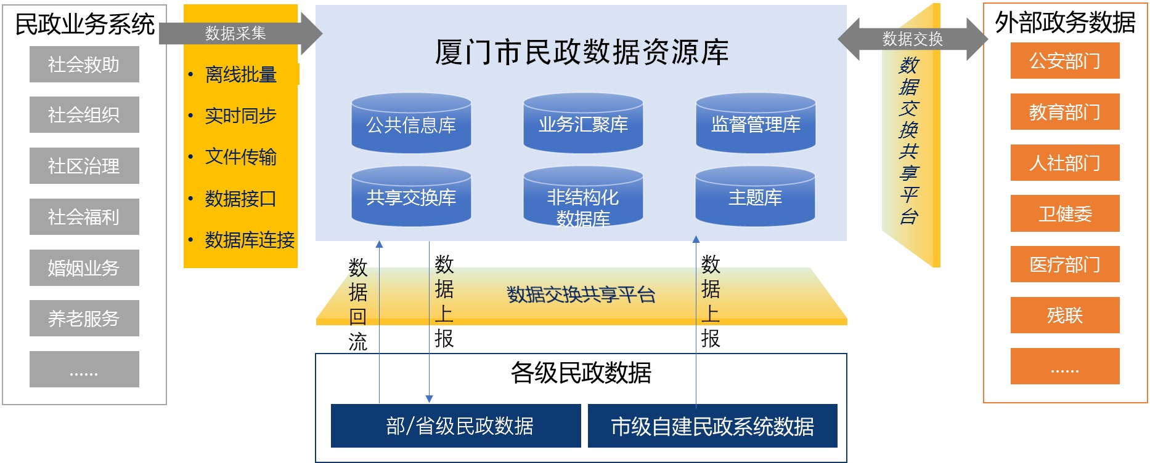

数据库汇集架构
民政数据资源管理主要对民政信息数据库的数据资源汇集、治理、服务提供管理功能。其中数据汇集就是将各个业务系统的数据和外部数据进行集成的过程。以下阐述数据汇集架构和对外的服务架构。
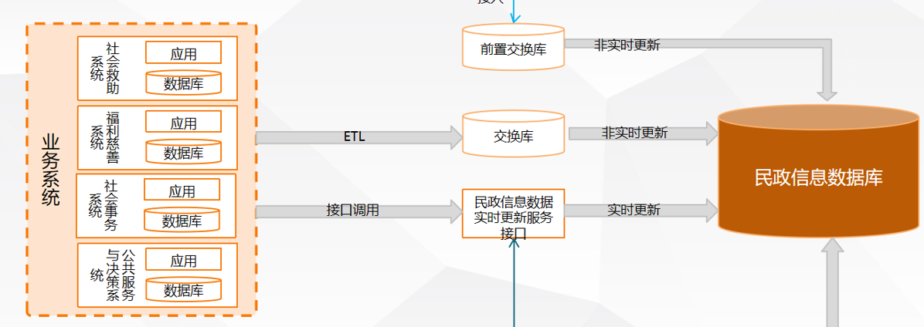
1.针对需要实时更新数据，提供接口方式给业务应用，并基于先民政信息数据库后本地数据库的原则。
2.针对非实时更新的数据，采用ETL方式定时抽取到民政信息数据库。
3.入库数据通过质量管理规则、数据脱敏规则等进行清洗，对符合质量要求的数据进行入库操作，不符合的退回并由业务系统整改后重新传输。

数据库建设
采用科学的设计方法，进行数据库建设，建设过程中按照金民工程数据库相关标准规范和本项目制定的标准规范体系，从民政业务职能、民政服务对象和数据共享属性等多个维度体现民政各类业务数据之间的内在关联性，形成逻辑“一张表”，做到“一数一源”。按照数据库规划的内容，数据库建设包括公共信息库、业务汇聚库、监督管理库、主题库、共享库等内容，具体如下：

公共信息库
公共信息库存放民政内部业务办理所需要的基础数据，包括人员、行政区划、民政服务机构、社会组织、家庭等信息。公共信息库数据库中存放的数据包括两部分，一部分是民政现有各业务系统中已有的存量基础数据，经过清洗、比对等ETL过程，一次性导入基础业务信息库。另一部分是各业务系统在后续的业务办理过程中，产生的增量基础信息数据。该库是民政信息资源库的基础数据资源，使得人员、民政服务机构、行政区划等基础信息可以全域共享，全域唯一，一数一源。
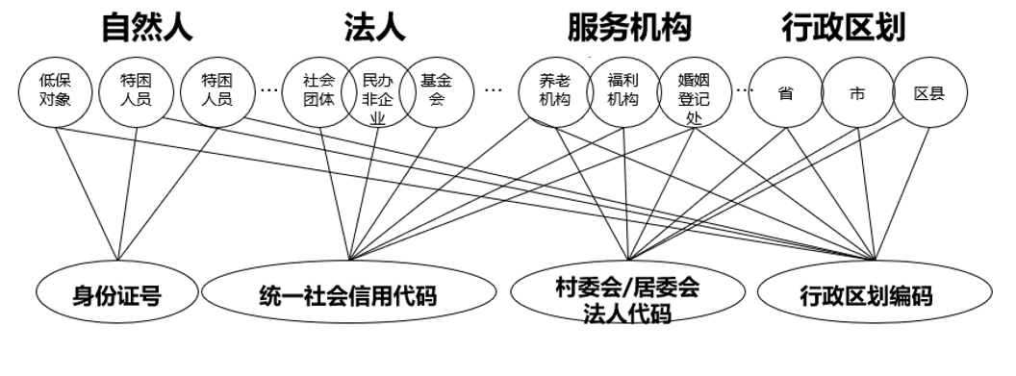
公共信息库包括服务对象信息库、行政区划信息库、民政服务机构信息库、社会组织信息库、家庭信息库。

业务汇聚库
业务汇聚库汇聚并且存放民政内部业务办理所产生的各项业务结果信息。围绕民政管理对象与服务对象所办理的业务事项和开展的业务活动，整合相关社会力量、服务资源等信息，形成业务生成库。业务生产数据库通过数据交换共享或ETL工具抽取到业务汇聚库，然后经过数据加工处理，按照“新三定”方案规定的组织架构和业务职责，构建逻辑清晰的民政业务数据仓库。业务汇聚库整体汇聚过程如下图所示：
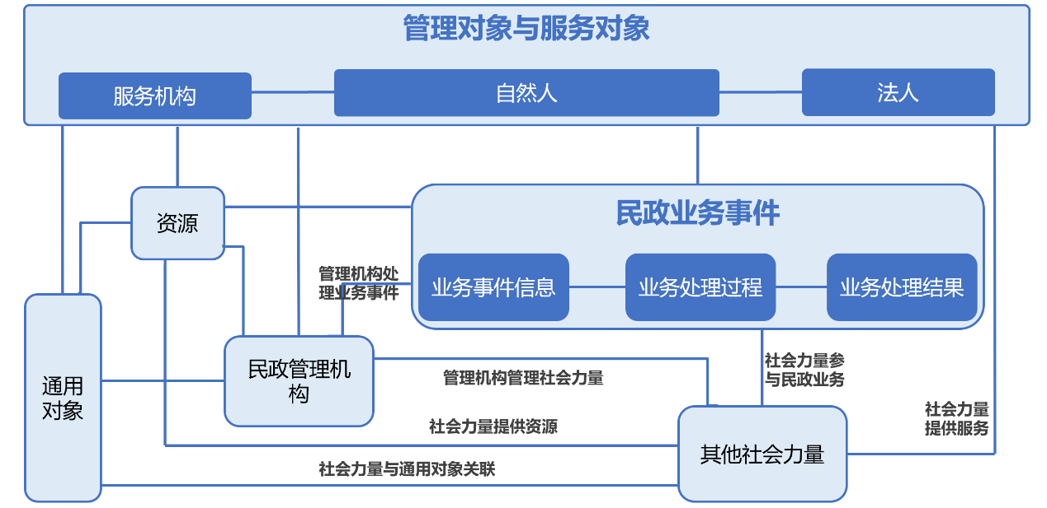
业务汇聚库存放的数据从各业务系统收集而来，其数据同样分为存量数据和增量数据，存量数据一次性导入，增量数据定时导入。业务库数据模型如下图所示：
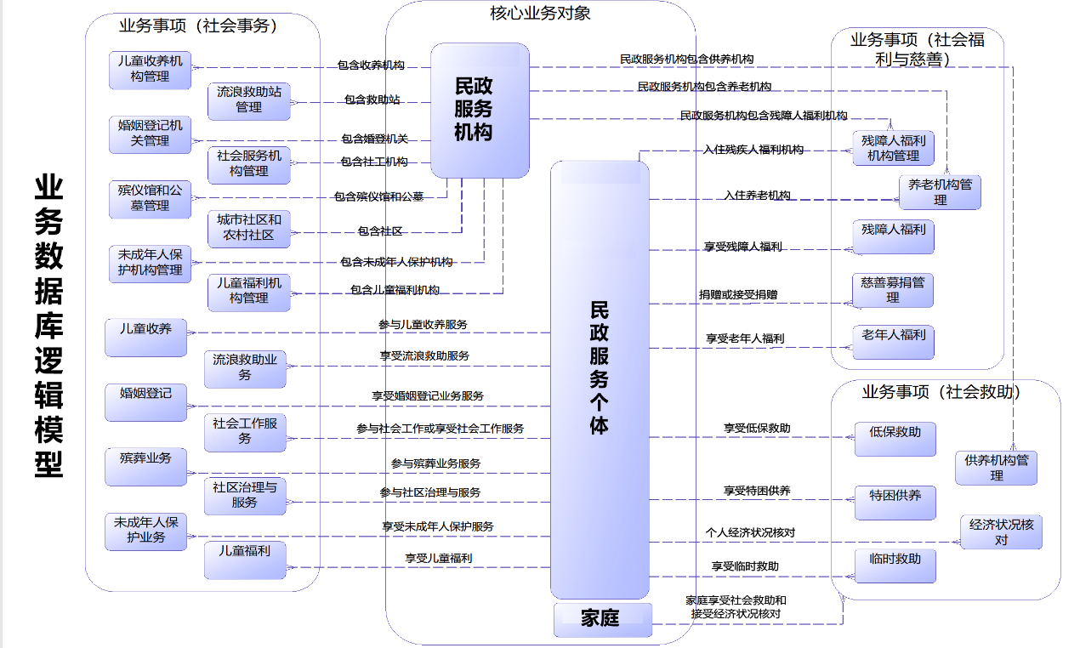
业务汇聚库包括社会组织业务库、社会救助业务库、婚姻管理业务库、殡葬服务业务库、流浪救助业务库、社会工作管理业务库、基层政权和社区建设业务库、养老服务业务库、儿童福利业务库、残疾人福利业务库、社会慈善与募捐业务库、福利彩票业务库、区划地名业务库等。

监督管理库
按照国家相关标准，汇聚整合民政相关监管业务系统、民政服务管理平台、投诉举报系统、相关企业及第三方平台等方面的监管数据资源，清洗、关联后形成监督管理库，同时不断完善数据管理机制，提高数据管理效率，更有效的支撑精准监管和监管决策制定，提升信用信息在监管中的价值。包括监管对象信息、执法人员信息、监管行为信息、信用信息等。

主题专题库
按民政各业务条线、数据用途等汇聚形成主题数据库，将分散在民政系统信息资源库的业务数据表中的要素提取出来，根据民政对象要素、要素特征等进行搭建，对信息资源库的存储层中的数据进行深度关联整合，形成逻辑科学的全量民政统计分析指标。为构建民政相关业务全景分析、绩效评价、舆情扫描、精准推荐、信用评价、特征分析、预测预警、欺诈侦测、数据开放等大数据应用提供有组织、有条理、标准化的数据集合。

共享交换库
构建民政共享交换库，满足纵向与民政部、横向与市上部门的共享交换要求，交换库是跨部门、跨行业、跨层级应用系统中交换数据时的临时中间库，数据资源提供部门将数据推送到交换库中，数据需求部门则从交换库中获取数据资源。各部门归集到数据中心的数据先提交到交换库，数据资源库从交换库中获取数据进行清洗整理，再将数据整合到其它库。

非结构化数据库
构建全市民政统一的非结构化数据库，统一对非结构化数据进行存储。主要包括：
（1）图片类：拍摄照片、遥感影像等
（2）文字类：短报文、统计表单、日志、文档等
（3）空间信息类：基础空间地理信息、位置信息等
（4）多媒体类：音频文件、视频文件、实时监控文件等

基础数据管理系统建设
基础数据管理系统提供民政内部各业务系统访问民政数据资源库中基础数据部分的服务接口，包括行政区划数据服务、人员数据服务、家庭数据服务、服务机构数据服务、社会组织数据服务、婚姻状况数据服务共六部分。

行政区划数据服务
行政区划数据服务提供各业务系统访问民政数据资源库中行政区划基础数据的服务接口，只提供查询行政区划信息一个服务，行政区划信息的增加和更新通过共享交换任务实现。
由各业务系统发起查询行政区划信息的请求，然后由查询行政区划信息服务到民政信息资源数据库中查询行政区划基础信息，并返回查询结果。

人员数据服务
人员数据服务提供各业务系统访问民政数据资源库中人员基础数据的服务接口，包括查询人员信息、新增人员信息、更新人员信息共三个服务：
1、查询人员信息
由各业务系统发起查询人员信息的请求，然后由查询人员信息服务到民政信息资源数据库中查询人员基础信息，并返回查询结果。
2、新增人员信息
由各业务系统发起新增人员信息的请求，然后由新增人员信息服务到民政信息资源数据库中增加新的人员基础信息，并返回新增人员信息的人员编号。
3、更新人员信息
由各业务系统发起修改人员信息的请求，然后由修改人员信息服务到民政信息资源数据库中修改指定人员基础信息，并返回修改执行状态。

家庭数据服务
家庭数据服务提供各业务系统访问民政数据资源库中家庭基础数据的服务接口，包括查询家庭信息、新增家庭信息、更新家庭信息、查询家庭成员信息、新增家庭成员信息、更新家庭成员信息共六个服务：
1、查询家庭信息
由各业务系统发起查询家庭信息的请求，然后由查询家庭信息服务到民政信息资源数据库中查询家庭基础信息，并返回查询结果。
2、新增家庭信息
由各业务系统发起新增家庭信息的请求，然后由新增家庭信息服务到民政信息资源数据库中增加新的家庭基础信息，并返回新增家庭信息的家庭编号。
3、更新家庭信息
由各业务系统发起修改家庭信息的请求，然后由修改家庭信息服务到民政信息资源数据库中修改指定家庭基础信息，并返回修改执行状态。
4、查询家庭成员信息
由各业务系统发起查询家庭成员信息的请求，然后由查询家庭成员信息服务到民政信息资源数据库中查询家庭成员信息，并返回查询结果。
5、新增家庭成员信息
由各业务系统发起新增家庭成员信息的请求，然后由新增家庭成员信息服务到民政信息资源数据库中增加新的家庭成员信息，并返回新增家庭成员信息的家庭成员编号。
新增家庭成员信息允许一次调用增加多个家庭成员信息。
6、更新家庭成员信息
由各业务系统发起修改家庭成员信息的请求，然后由修改家庭成员信息服务到民政信息资源数据库中修改指定家庭成员信息，并返回修改执行状态。

服务机构数据服务
服务机构数据服务提供各业务系统访问民政数据资源库中服务机构基础数据的服务接口，只提供查询服务机构信息一个服务，服务机构信息的增加和更新通过共享交换任务实现。
由各业务系统发起查询服务机构信息的请求，然后由查询服务机构信息服务到民政信息资源数据库中查询服务机构基础信息，并返回查询结果。

民政数据治理分析系统

资产概览
数据资产概览页面主要是对大数据分析平台已接入的数据库和数据集的基本信息进行展示。包括数据集极其数据量情况，数据集详细说明，数据分析模型情况等，页面如下所示：
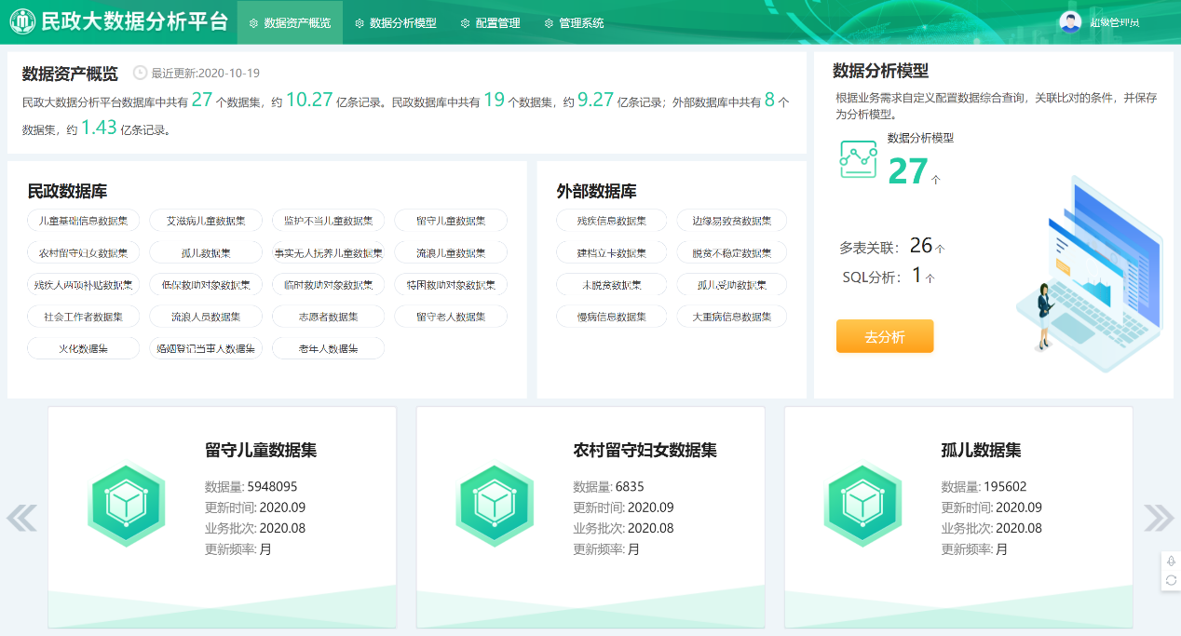

分析模型

分析模型
数据分析模型是用户根据业务需求，自定义配置数据关联查询与分析比对的条件，并保存为数据分析模型，以供后续直接查看。数据分析模型页面如下所示：
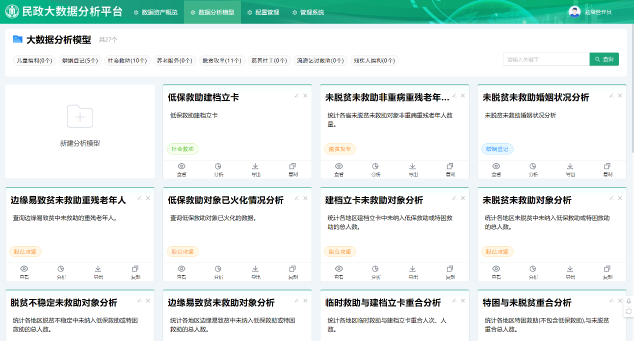

多表关联
多表关联分析方式，通过建立数据集与数据集之间的关联关系，配置数据的字段项、筛选条件、分组统计等，得到期望的数据分析结果。
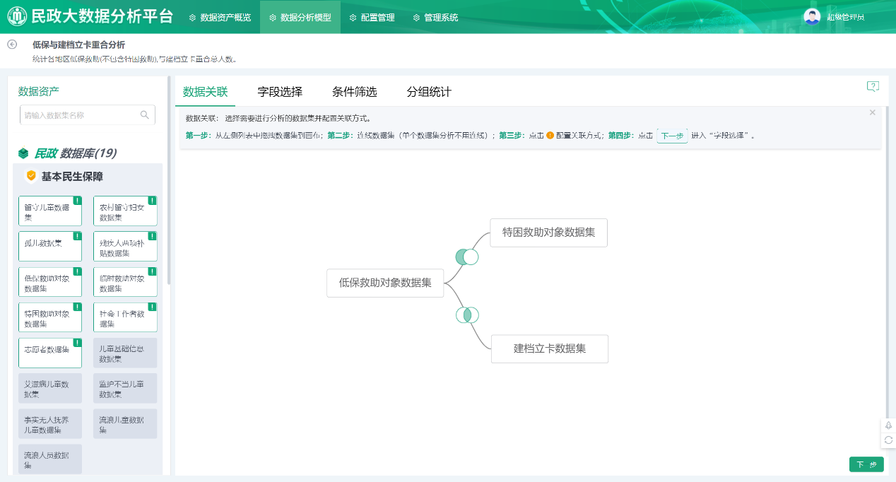
（1）数据关联
- 交集
结果为左表和右表中同时包含的数据，即两表通过关联字段进行inner join的SQL操作。
- 左连接
结果为左表的全集，左表中的全部数据和右表满足字段匹配条件的数据，不满足条件的右表对应数据为空。即量表通过关联字段进行left join的SQL操作。
- 补集
结果为左表对右表的补集，左表中包含而右表中不包含的数据。
- 差集
结果为两张表的差集，除去左表和右表中同时包含的数据。
- 并集
结果为两张表的并集，左表和右表的全部数据，无数据的字段值为空。即两表通过关联字段进行full join的SQL操作。
（2）字段选择
选择数据集中需要用于分析或展示的数据字段项。
（3）条件筛选
设置数据字段的查询条件。
- 条件关系
且——该条件项与其他条件之间是“与”的关系，结果必须符合所有条件。
或——该条件项与其他条件之间是“或”的关系，结果符合任一条件即可。
- 条件字段
条件字段为配置管理中的已配置的条件项:
- 地区
配置的条件字段为地区类型，可设置省级或市级。
设置字段“属于”、“不属于”某些地区，例如“省份”属于“福建省”。
- 日期
配置的条件字段为日期类型，可设置年、月或日。
设置字段“在某个日期之前”、“在某个时期之后”、“在日期范围内”、“在日期范围外”，例如“批次”在“202008”之前。
- 码值
配置的条件字段为码值类型，通过数据码值进行选择。
设置字段“属于”、“不属于”某些值，例如“性别”属于“男性”。
- 数值
配置的条件字段为数值类型。
设置字段“等于”、“不等于”、“大于”、“大于等于”、“小于”、“小于等于”、“介于”、“不介于”某数值，例如“年龄”大于等于“60”。
- 内容
配置的条件字段为内容类型，可根据字段值进行筛选。
设置字段“包含”、“不包含”某些内容，例如“姓名”包含“李”。
（4）分组统计
设置数据的分组统计维度和度量。
根据字段类型的不同，统计方式包括以下：
- 数值类型
计数、去重计数、求和、均值、最大值、最小值
- 字符类型
计数、去重计数

SQL分析
SQL分析方式，通过编写并执行SQL语句，执行后得到分析结果。SQL分析页面如下所示：
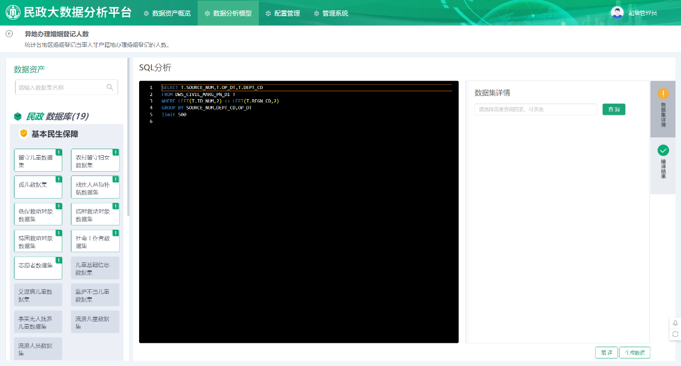

分析结果
生成数据后打开结果页面，可切换查看表格、柱状图、折线图、饼图。同时可导出表格或图表报告。

数据报表
自助式数据报表开发工具，以数据可视化为核心，通过图表组件灵活构建数据报表模板，对数据分析结果进行关联展示，形成数据分析报表，实现数据结果的可视化、文档化。同时，支持数据报表的定期更新配置，实现数据报表内容的更新，满足按期输出报表的需求。

配置管理
配置管理主要用于数据集的信息设置和权限分配。

数据信息
关于数据集的基本信息，包括数据目录、字段说明、条件字段、分组字段等的设置。

数据权限
为用户分配数据集权限。

民政大数据专题分析
民政大数据专题分析建设包括婚姻业务、死亡人口、未成年人保护、老年群体、家庭关系、民政服务机构、民生保障，一共七个专题分析。

婚姻业务专题分析
包含婚姻登记、结婚情况、离婚情况三个专题。婚姻登记主要是分析婚姻业务办理情况，包括结婚登记、离婚登记业务区域和趋势分析，结离比情况等。结婚情况有结婚率分析、再婚情况分析、婚姻维持状况、结婚相关分析，结婚率主要分析了各地区、各年度结婚人数、结婚率，再婚情况主要分析了再婚人数、再婚平均年龄，婚姻维持状况主要分析了婚姻维持时长，影响因素，结婚相关分析包括初婚年龄、学历、职业等相关因素情况。离婚情况有离婚率分析、婚姻维系状况、离婚相关分析，离婚率主要分析了各地区、各年度离婚人数、离婚率，婚姻维系状况包括婚姻维系时长、离婚原因、婚姻维系时长影响因素等，离婚相关分析包括离婚年龄、学历、职业等相关因素情况。

死亡人口专题分析
主要是分析了民政火化数据，包括火化人口的区域分布、趋势分析等。

未成年人保护专题分析
主要包括困境留守儿童和儿童收养。困境留守儿童主要分析了孤儿、困境儿童（包括事实无人抚养、监护不当、残疾、艾滋病儿童）和留守儿童的情况，孤儿主要分析了孤儿区域、趋势、供养方式、年龄、性别、健康状况、学业状况等信息。困境儿童主要分析了各类困境儿童的区域、趋势、年龄、性别、健康状况、学业状况等信息。留守儿童分析了留守儿童的区域、趋势、年龄、性别、健康状况、学业状况、救助情况等信息。儿童收养主要分析了收养儿童和收养人的情况。收养儿童分析了其年龄、性别、健康状况等，收养人分析了其类别、职业、学历等情况。

老年群体专题分析
主要是分析民政数据中老年人的基本情况，区域规模、趋势变化、年龄分布、性别、健康情况等。

家庭关系专题分析
是基于民政社会救助家庭数据，分析了社会救助家庭的基本情况、经济情况、困境情况和救助情况。基本情况主要分析了社会救助家庭区域规模、趋势、户均人数、成员构成等。经济情况主要是看家庭人均年收入。困境情况主要是家庭成员患病、残疾情况。救助情况主要分析救助家庭数、户均救助人数。

民政服务机构专题分析
主要分析养老服务机构和儿童福利机构。养老服务机构分析主要包括区域分布、趋势分析、从业人员数、床位数等。儿童福利包括儿童福利机构和未成年人保护机构，分析了他们的区域规模、趋势变化、从业人员、在院儿童等情况。

民生保障专题分析
通过设置民生保障指标权重，计算得到民生保障综合指数。

民政掌上策APP
民政掌上策APP将依托于民政数据资源的汇聚，将领导关注的不同数据进行汇集，以可视化方式从多方面、多层级的角度进行呈现。对不同的业务，按业务的趋势、占比、购成、排名等情况进行针对性的主题分析。支持对指定重点关注主题的生成动态文本报告的查询和展示。综合展示含养老服务、殡葬管理、婚姻登记、社会组织、社会救助、儿童福利、福利彩票等民政业务工作开展和运行情况。

养老服务

关键指标
养老的主要指标参数，包括全市户籍老人人数、养老服务补贴领取人数、高龄津贴老人人数。

老人画像
1. 老人区域分布：人数、排名、占比
2. 老人性别年龄分析：男女占比、不同年龄段占比
3. 重点关注老人人数：孤寡老人、独居老人、空巢老人、与子女亲友同住老人
4. 老人户籍情况：本地/外地人数、占比

机构画像
1. 养老机构的整体情况：区域内机构总数、床位总数
2. 养老机构区域分布：各区数量、排名、占比
3. 养老机构类型分析：公办、公建民营、民营，各类型数量、床位数、入住率
4. 长者食堂的运营情况：总数量、区域分布数量、排名

补贴分析
1. 老人补贴本年度发放金额：养老服务补贴发放、高龄老人津贴发放
2. 老人补贴发放趋势：最近五年每年发放总额、最近五年发放趋势折线图

殡葬管理

关键数据
殡葬的主要指标参数，包括昨日/前日火化人数、昨日/前日安葬人数、殡仪馆数量和公墓机构数量。

火化安葬
1. 火化安葬分布：区域内本年度的火化人数、安葬人数（热力图、表格）
2. 死亡人员画像：性别年龄分布（男女占比、不同年龄段占比）、死亡原因分布（环形图）
3. 火化趋势：最近十年火化人数（条形图、表格）

殡葬服务
机构分布：殡仪馆数量、公墓机构数量（热力图、表格）

婚姻登记

关键数据
婚姻的主要指标参数，包括结婚登记例数、离婚登记例数、补办结婚例数、补办离婚例数，以及同比增减百分比。

业务统计
1. 登记业务：昨日结婚例数、昨日离婚例数，较前日增减百分比
2. 婚姻登记业务量变化趋势：可按年份选择（折线图、表格）

年龄统计
1. 平均结婚年龄：男性年龄、女性年龄，较去年增减百分比
2. 结婚平均年龄变化趋势：可按年份选择（折线图、表格）

时长统计
1. 结婚维系时长统计：可按年份选择（条形图）
2. 结婚维系时长区域情况：表格

社会组织

关键数据
社会组织的主要指标参数，包括社会团体个数、民办非企业单位个数、基金会个数，市级数量。

社会团体
1. 社会团体数量：市级、区县级（环形图）
2. 社会团体数量变化趋势：最近五年数量变化折线图
3. 社会团体注销数量变化趋势：最近五年注销数量条形图

民办非企业单位
1. 民办非企业单位数量：市级、区县级（环形图）
2. 民办非企业单位数量变化趋势：最近五年数量变化折线图
3. 民办非企业单位注销数量变化趋势：最近五年注销数量条形图

基金会
1. 基金会数量：市级、区县级（环形图）
2. 基金会数量变化趋势：最近五年数量变化折线图
3. 基金会注销数量变化趋势：最近五年注销数量条形图

社会救助

关键指标
社会救助的主要指标参数，包括城镇低保救助人数、农村低保救助人数、特困人员人数、临时救助人数，同比增减百分比，占总人口比例。

低保救助
1. 低保救助人数：本月城镇低保救助人数、本月农村低保救助人数，较上月增减百分比
2. 低保救助人数变化趋势：可按年份选择，显示十二个月的数据（折线图）
3. 各地区低保救助规模情况：最近五年救助人数、支出金额（表格）

特困救助
1. 特困救助人数：本月城镇特困救助人数、本月农村特困救助人数，较上月增减百分比
2. 特困救助人数变化趋势：可按年份选择，显示十二个月的数据（折线图）
3. 各地区特困救助规模情况：最近五年救助人数、支出金额（表格）

临时救助
1. 临时救助人数：本月城镇临时救助人数、本月农村临时救助人数，较上月增减百分比
2. 临时救助人数变化趋势：可按年份选择，显示十二个月的数据（折线图）
3. 各地区临时救助规模情况：最近五年救助人数、支出金额（表格）

儿童福利

关键数据
儿童福利的主要指标参数，包括儿童人数、孤儿人数、困境儿童人数、留守儿童人数、儿童福利机构数量、未成年人保护机构数量。

孤儿
1. 孤儿数量：当前人数，同比增减百分比，占总人口比例
2. 孤儿分类：社会散居儿童、集中供养儿童，当前人数，占总人口比例
3. 孤儿区域分布：区域内数量，同比增减百分比，全市占比（热力图、指标卡）
4. 孤儿性别年龄分布：男女占比、不同年龄段占比
5. 孤儿学业状况：在读、毕业、肄业、结业、休学、其他，人数、比例（环形图）
6. 孤儿健康状况：人数、占比（条形图）

困境儿童
1. 困境儿童数量：当前人数，同比增减百分比，占总人口比例
2. 困境儿童分类：社会散居儿童、集中供养儿童，当前人数，占总人口比例
3. 困境儿童区域分布：区域内数量，同比增减百分比，全市占比（热力图、指标卡）
4. 困境儿童性别年龄分布：男女占比、不同年龄段占比
5. 困境儿童学业状况：在读、毕业、肄业、结业、休学、其他，人数、比例（环形图）
6. 困境儿童健康状况：人数、占比（条形图）

留守儿童
1. 留守儿童数量：当前人数，同比增减百分比，占总人口比例
2. 留守儿童分类：社会散居儿童、集中供养儿童，当前人数，占总人口比例
3. 留守儿童区域分布：区域内数量，同比增减百分比，全市占比（热力图、指标卡）
4. 留守儿童性别年龄分布：男女占比、不同年龄段占比
5. 留守儿童学业状况：在读、毕业、肄业、结业、休学、其他，人数、比例（环形图）
6. 留守儿童健康状况：人数、占比（条形图）

儿童福利机构
1. 儿童福利机构区域分布：区域内数量，同比增减百分比，全市占比（热力图、指标卡）
2. 儿童福利机构变化趋势：最近五年机构数量（折线图）
3. 在院儿童人数：总人数，同比增减百分比，男女人数、比例（饼图）
4. 从业人员情况分析：管理人员、医护人员、技术人员、其他，人数、占比（环形图）
5. 儿童主任（督导员）情况分析：总人数，同比增减百分比，最近五年数量变化（折现图）

未成年人保护机构
1. 未成年人保护机构区域分布：区域内数量，同比增减百分比，全市占比（热力图、指标卡）
2. 未成年人保护机构变化趋势：最近五年机构数量（条形图）

福利彩票

关键数据
福利彩票的主要指标参数，包括彩票销售收入、公益金上缴金额、公益金支出总额。

彩票销售收入
1. 区域销售收入：区域内销售金额，同比增减百分比，全市占比（热力图、指标卡）
2. 票种销售收入：电脑票销售收入、即开票销售收入，同比增减百分比（表格、指标卡）
3. 销售收入变化趋势：最近五个月金额变化（折现图）

公益金上缴金额
1. 公益金上缴金额：本月上缴金额，同比增减百分比（指标卡）
2. 上缴金额变化趋势：最近五个月金额变化（折线图）

公益金支出
1. 公益金支出金额：扶老支出、助残支出、救孤支出、济困支出、，本月支出金额，同比增减百分比（指标卡）
2. 支出金额变化趋势：最近五个月金额变化（折线图）

一件事联办平台
为加快推动城市数字化转型，以应用为导向，强化部门业务协同服务能力，以场景为牵引解决城市治理领域突出问题，聚焦社会和群众关心关注的民生服务领域和城市治理难点堵点问题。
通过深入推进“一网通办”改革，将分散在各部门办理的“单个事项”集成为企业和群众视角的“一件事”，实施业务流程革命性再造，以“一个场景”建设为牵引，梳理民政牵头的“一件事”服务场景，充分利用i深圳提供的数据交换和业务协同能力，打造“惠民一件事”联办平台。

整体模式
通过全面梳理服务事项，加强“一件事”涉及的政务信息系统整合力度，聚焦群众关切，在线上线下提供一体化的“打包”服务，申请人通过多项服务勾选与一次性的表单填写和材料上传，满足“一件事”所涉及事项的所有办理要素，通过联办平台的搭建，统一进行事项受理，并通过任务自动分发的形式分发至“一件事”涉及部门的业务应用系统，并联审批办理，并将相关办理进度的节点信息回执至联办平台。
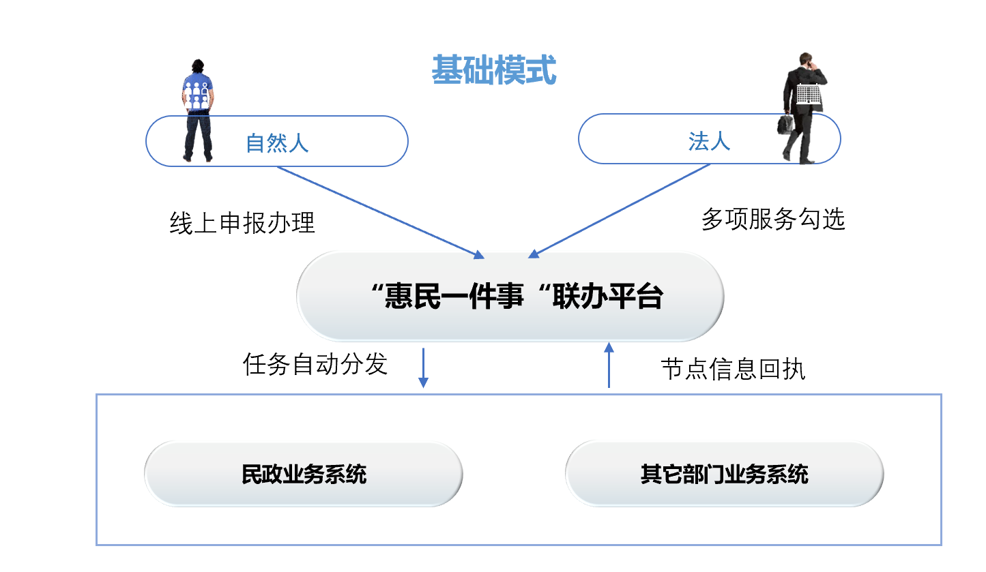

“婚育户”一件事联办平台
推进群众结婚生育户口 “一件事”（指办理内地居民结婚登记、生育登记、户口登记信息婚姻状况变更及符合条件的夫妻投靠落户全过程“一件事”）一站式联办、一体化服务，实现全流程“最多跑一次”。通过政策配套、部门协作、服务协同、数据互通，全面提升群众的获得感和幸福感。

“婚育户”一件事联办模式

联办形式及流程
联办方式提供两种形式：
1．网上申请。婚姻登记机关办理完结婚登记后，将婚姻登记信息推送至联办平台，并在婚姻登记机关窗口告知结婚生育户口“一件事”联办方式，依托福建政务服务网或i厦门，通过“婚育户”一件事联办平台实现联办，以及申报材料数据共享，提供生育登记服务卡、户口登记信息婚姻状况变更等相关事宜“网上办”、“掌上办”。
2．现场申请。在结婚登记之后，在民政部门婚姻登记窗口一站式受理结婚生育户口“一件事”联办申请，通过市数据共享平台实现部门间数据流转，通过“婚育户一件事”联办平台实现联办。
具体业务联办流程如下：
婚姻登记机关办理结婚登记后，告知当事人结婚生育户口 “一件事”服务，当事人可根据实际需求，自行选择“网上申请”或 “现场申请”方式办理。
1、一站式服务
婚姻登记窗口工作人员通过“婚育户一件事”联办平台，自动获取结婚登记相关信息，通过询问当事人，补充填写相关信息后自动生成“婚育户一件事”申报表，由当事人签名确认后，上传相关证明、原件至联办平台，联办平台自动将联办申请信息分别实时推送给公安和卫健业务办理系统，办理后续联办事项。
2、户口登记信息婚姻状况变更
婚姻登记机关告知当事人实行户口登记信息婚姻状况变更事项联办。公安机关根据婚姻登记机关推送的婚姻登记信息，对户口在本市的申请人婚姻状况信息进行变更。（联办适用对象：户口在本市的婚姻登记当事人）。
3、夫妻投靠落户
申请人可以自愿选择夫妻投靠落户事项联办。申请落户联办的，联办平台将申请人夫妻双方信息和婚姻登记信息推送至公安机关，经迁入地派出所审核，符合落户条件、材料齐全的，予以办理；材料不齐备的，由迁入地派出所一次性告知申报人补齐相关材料后到窗口办理。
4、生育登记
申请人可以自愿选择生育登记事项联办。现场申请，由指定乡镇（街道）在线审核，1 个工作日内形成电子版“生育登记服务单”，发送至当事人邮箱（联办适用对象：双方均为本市户籍或一方为本市的结婚登记当事人）。当事人登陆政务服务网或I厦门，进行在线生育登记申请，所在乡镇（街道）3 个工作日内完成在线审批，形成电子版“生育登记服务单”。

系统运作模式
系统运作模式如下图所示：
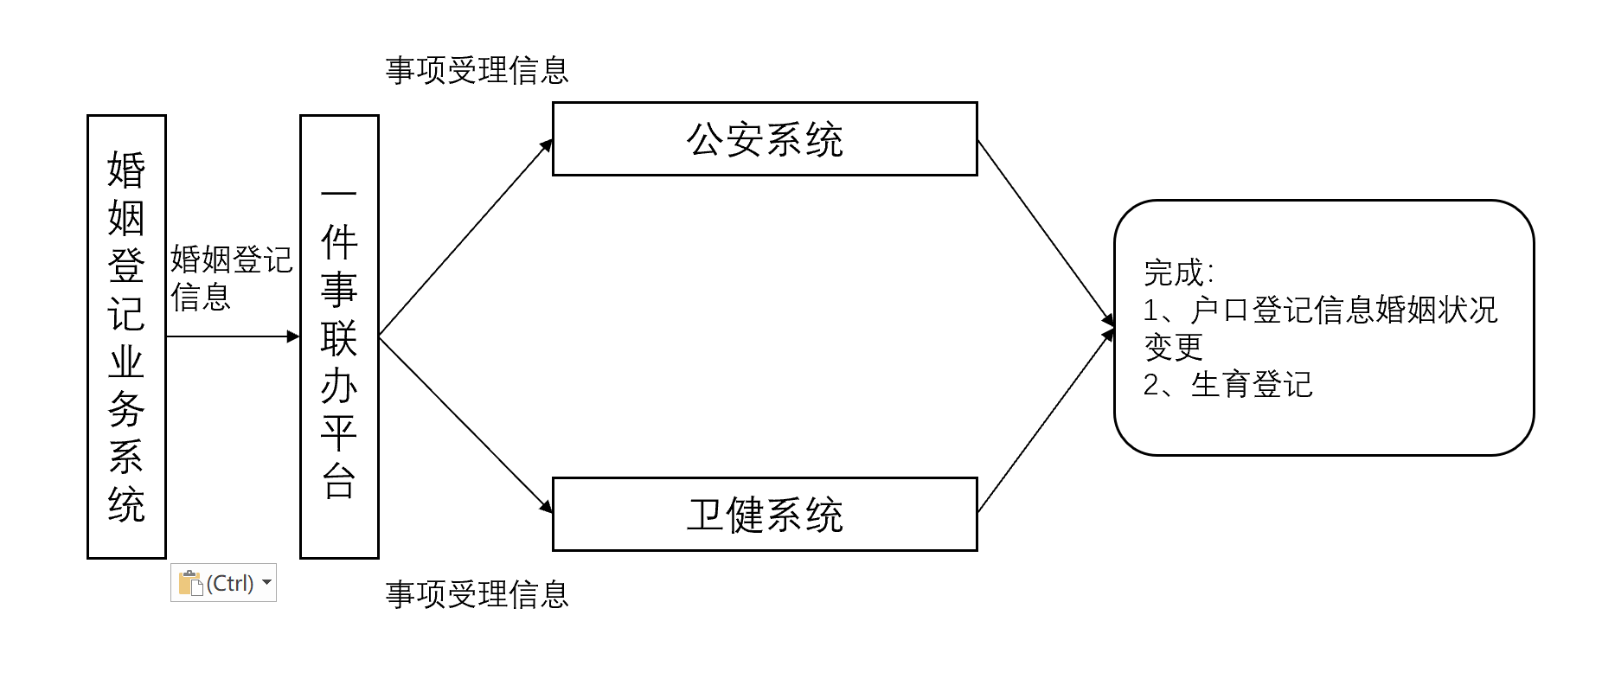

“婚育户”一件事线上服务专区
- 办事指南查询
查看“婚育户一件事”办事指南，包括事项基本信息、办理流程、申报材料、联办事项、办事地址、申请条件、常见问题等。
- 线上智能咨询
通过智能机器人对公众提供线上智能咨询服务，通过聊天交互的形式，选择常见问题，对婚姻登记、户口婚姻登记信息变更、夫妻投靠落户、生育登记等服务事项的办理步骤、提交材料等进行咨询。
- 在线预约
提供“婚育户一件事”的预约渠道，可通过预约到婚姻登记处或政务大厅便民窗口进行办理。
- 线上申请
提供“婚育户一件事”线上申请服务，系统通过读取夫妻的身份、婚姻等信息验证资格，验证通过后可填写表单、上传材料进行“婚育户一件事”所涉及事项的办理。
- 办理进度查询
公众可通过该模块查询“婚育一件事”所涉及事项办理的总体进度和分块进度，并可线上下载和打印办理结果附件。

“婚育户一件事”协同经办系统
面向“婚育户一件事”业务经办人员，提供“婚育户一件事”所含事项的统一受理，受理成功之后由后台自动分发至对应业务系统。
“婚育户一件事”受理填写表单如下图所示：
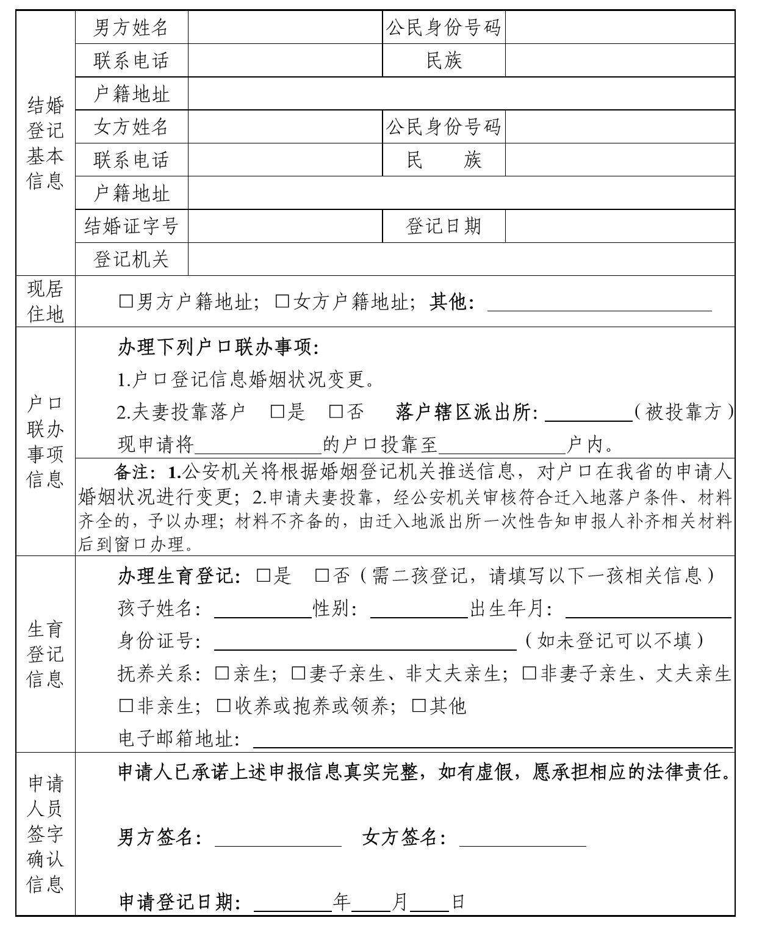

数据对接
- 与婚姻系统对接
与福建省婚姻登记业务系统进行对接，获取本市户籍人员结婚登记信息。
- 与公安系统对接
与公安系统对接，推送结婚登记信息，公安系统在完成户籍信息变更、投靠落户等事项后，推送相关办理信息。
- 与卫健系统对接
与卫健系统对接，推送结婚登记细心你，卫健系统在完成生育登记事项办理后，推送相关办理信息。

“身后一件事”联办平台
梳理厦门市身故办理事项与业务流程，及时开具死亡证明，建设身故人员信息库，共享死亡人员信息，加强部门业务协同，让数据代替群众跑路，一键办理户籍注销、补贴停发等事项，面向逝者家属提供一站式服务，实现民众身故事项统一受理，将办理信息全量实时准确归集共享，达成身故事“一次告知、一表申请、一口受理、一网办理、统一发证、一体管理”，全面提升服务对象的办事满意度。

“身后一件事”联办模式

联办事项
传统身后事办理需要逝者家属前往民政、公安、人社、卫健等多部门重复递交多项材料、填写多项表单，建设身故一件事业务协同平台后，逝者家属可“一网联办”多项身后事，包括：
1、户籍注销；
2、逝者家属婚姻状况变更；
3、低保、特困人员供养、残疾人两项补贴等各项民政救助停发；
4、养老待遇终止；
5、养老保险个人账户终止；
6、医保个人账户清算；
7、社保个人账户清算；
8、公积金个人账户清算；
9、住房补贴停发；
10、廉租房收回；
11、农村籍退役士兵老年生活补助、重点优抚对象优抚金停发；
12、计划生育扶助金停发；
13、残疾人补助金停发；
14、惠民殡葬补贴、生态葬补助等项目申请；
15、丧葬抚恤金申请。

联办形式及流程
- 人员死亡后，由医疗机构、社区卫生机构、公安、法院等部门录入死亡信息，并出具死亡证明。
- 民政部门（殡仪馆）执行殡仪服务流程，进行遗体火化，并开具火化证，将信息记录至殡葬相关系统。
- 死亡证明开具以及遗体火化之后，由身故主题库提供死亡信息服务，公安系统获取死亡信息之后，对常住人口进行自动注销，对户主、婚姻等户籍信息进行自动变更。
- 死亡信息自动推送至民政、人社、退役军人等相关部门的补贴业务经办系统，实现社保账户及待遇终止、社会救助补贴停发、退役军人补贴停发等。同时，遗属可登陆政务服务网、i厦门APP的“身后一件事”服务专区，勾选其它相关办理事项进行申请，包括社保账户资金继承、社会救助补贴提取等。提交申请后，申请信息会通过“身后一件事”联办平台分配至相关部门系统进行办理。

系统运作模式
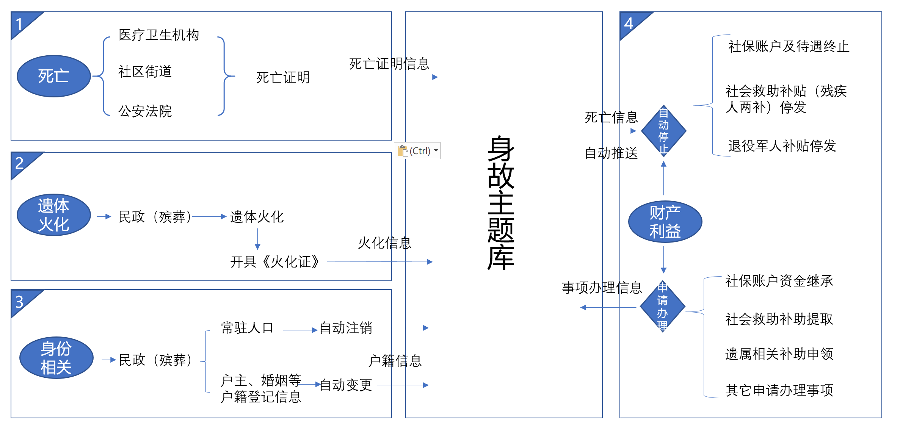

身故人员专题库
依托全市数据共享交换平台，建立身故人员数据库，汇聚死亡人员基本信息、家庭信息、电子证照信息、死亡证明信息、遗体殡葬、户籍注销、抚恤金申请情况、待遇补贴个账停发等相关信息，建立死亡人员一人一档，并通过接口的方式，向本市各部门提供死亡状态核验、死亡信息查询、死亡证明调用等服务提供数据支撑。

死亡信息登记系统
面向医疗机构（医院）、公安、社区卫生服务机构、法院等有开具死亡证明权限的部门提供电子版死亡证明开具与管理功能，通过系统网络实时填报死亡证明信息，系统打印纸质死亡证明，并签字盖章， 同时支持对死亡证明纸质文件扫描档的管理，以实现本市相关政府部门在政务服务过程中调用、核验，实现死亡证明材料免交。

“身后一件事”线上服务专区
面向逝者家属，提供“身后一件事”线上联办服务。依托i厦门“身后一件事”服务专区，
- 办事指南查询
查看“身后一件事”办事指南，包括事项基本信息、办理流程、申报材料、联办事项、办事地址、申请条件、常见问题等。
- 线上智能咨询
通过智能机器人对公众提供线上智能咨询服务，通过聊天交互的形式，选择常见问题，对养老待遇终止、个人医保账户清算、养老保险注销、丧葬补助及抚恤金申请等服务事项的办理步骤、提交材料等进行咨询。
- 在线预约
提供“身后一件事”的预约渠道，可通过预约到街道（社区）服务中心或政务大厅便民窗口进行办理。
- 线上申请
提供“身后一件事”线上申请服务，系统通过读取人员死亡信息验证资格，验证通过后可填写表单、上传材料进行“身后一件事”所涉及事项的办理。
- 办理进度查询
公众可通过该模块查询“身后一件事”所涉及事项办理的总体进度和分块进度，并可线上下载和打印办理结果附件。

“身后一件事”协同经办系统
面向经办人员，通过系统对“身后一件事”所涉及事项进行统一受理，受理成功后系统自动分发至对应业务系统进行办理。
“身后一件事”申请受理表单如下表所示：
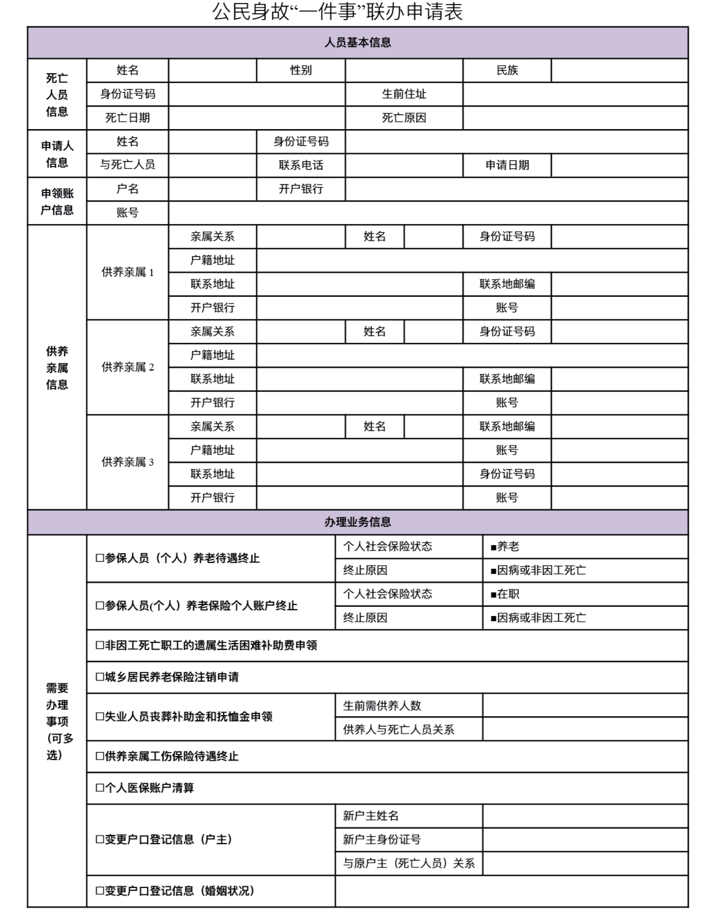
提交材料如下表所示：
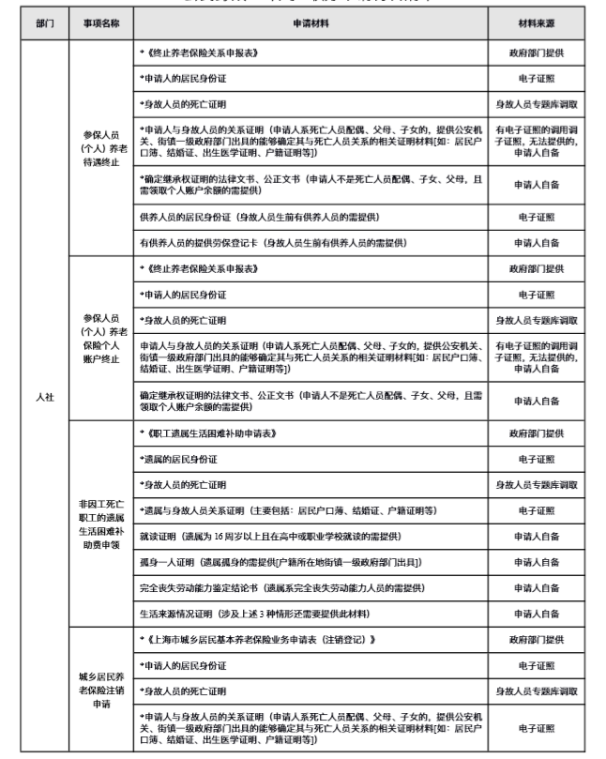
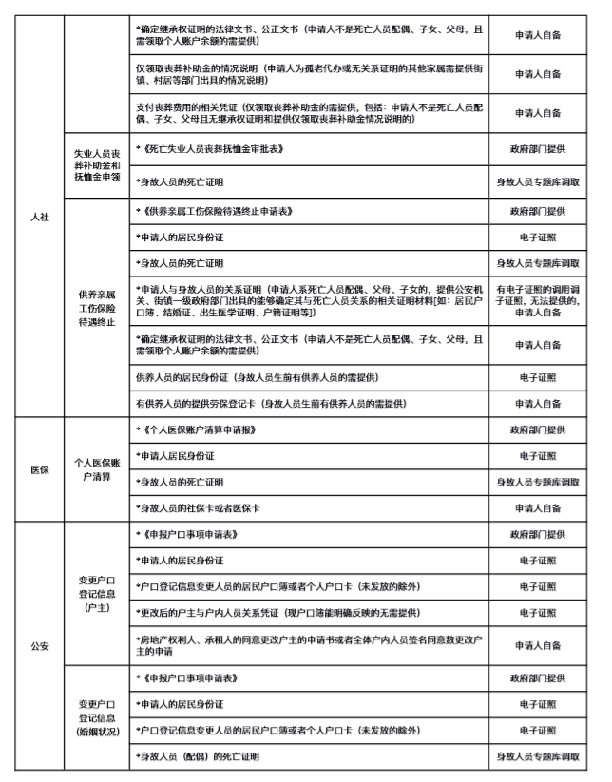

数据对接
- 与政务服务网、i厦门对接
与政务服务网、i厦门进行对接，使用户可进入福建政务服务网厦门子站、i厦门APP等进行网上业务办理，面向公众提供死亡人口申报、抚恤金申请、办理进度查询等服务。
- 与公安系统对接
与公安部门系统进行对接，实现死者户口及时注销。
- 与民政相关系统对接
与民政救助系统、婚姻系统、殡葬系统等相关系统对接，及时停发死者享受的低保、特困人员供养、残疾人两项补贴等各项民政救助，及时变更家属婚姻状况，并对惠民殡葬补贴、生态葬补助等项目申请进行业务办理。
- 与人社部门系统对接
与人社部门系统进行对接，对丧葬抚恤金发放的申请进行办理，反馈死者的养老保险待遇结算退还金额。
- 与住房公积金管理中心系统对接
与住房公积金管理中心系统进行对接，根据财产公证书、继承人银行卡复印件、同意转入某一继承人银行卡内的意见书等材料，及时办理死者公积金相关事宜。
- 与医保局系统进行对接
与医保局系统进行对接，办理死者医疗保险关系终止、医疗个人账户余额清算，反馈死者的医疗个人账户清算金额。
- 与住建局系统对接
与住建局系统进行对接，及时将死者享受的廉租房进行收回，及时停发死者享受补贴。
- 与退役军人事务部门系统对接
与退役军人事务部门系统进行对接，停发死者所享受的农村籍退役士兵老年生活补助及重点优抚对象优抚金等。
- 与卫健委系统对接
与卫健委系统进行对接，停发死者享受的各类计划生育扶助金等。
- 与自然资源部门系统对接
与自然资源部门系统进行对接，抓取“联办平台”信息，核实比对后按规定办理死者的不动产继承、变更等事宜。

“一件事”展示平台
“一件事”办理过程中的政务服务事项办件数据、流程数据和结果数据等，按照标准规范统一归集，同时加强各类业务数据的采集、汇聚、治理和管理，提供数据汇聚展示、事项监控、成效展示等功能。

数据汇聚展示
对“一件事”所汇聚的数据，按照部门、事项等维度进行展示。

事项监控
监控“一件事”服务事项的办理运行情况，提供风险预警、督查督办等功能。

成效展示
监控“一件事”服务事项的办理运行和对公众情况，统计和展示办件量、办理时间、满意度等信息。

民政综合监管系统
深化“放管服”改革，要把有效监管作为简政放权的必要保障。目前,厦门市通过网上办事大厅、双随机事中事后监管综合执法平台（以下简称市联合监管平台）、“互联网+监管”系统、网上行政执法平台、两法衔接平台等系统的互联互通和业务协同，实现了审批、监管、执法、案件移送等业务全链条的无缝衔接，以及事前事中事后监管的全程覆盖。同时，通过将监管对象的失信信息共享至市公共信用信息平台，推动失信联合惩戒、“一处失信、处处受限”落到实处。
依托上述市级监管执法体系，厦门市民政领域基本实现了以监管事项目录清单为依据、以“双随机、一公开”作为基本手段和方式的联合监管，极大地提升了监管的公平性、规范性和有效性。但同时，民政领域也存在分级分类监管、重点监管相对粗放，年度检查、专项检查和重点服务领域的日常巡查与“双随机”抽查衔接不紧密，联合奖惩应用效能不足等问题。
随着在社会救助和社会福利领域加快引导社会力量参与、在养老服务领域发展普惠型服务、在殡葬服务领域推动市场化改革等政策的逐步推进，民政服务业态日渐多元、监管对象越发复杂，民政部门亟需更完善的信息化手段创新监管方式，提升精细化监管水平和智慧化监管能力。
民政综合监管系统基于民政标准化体系和大数据体系的全面感知、精准识别等数据支撑能力，实现智能风险识别、自动风险预警，形成数据监控、数据驱动的智能化监管能力，通过与民政业务系统深度融合，及早发现风险苗头，协同实现民政全对象、全业务、全流程、全数据的精细化治理，确保民政资金安全、业务安全、廉政安全，推动民政治理能力现代化。

业务流程
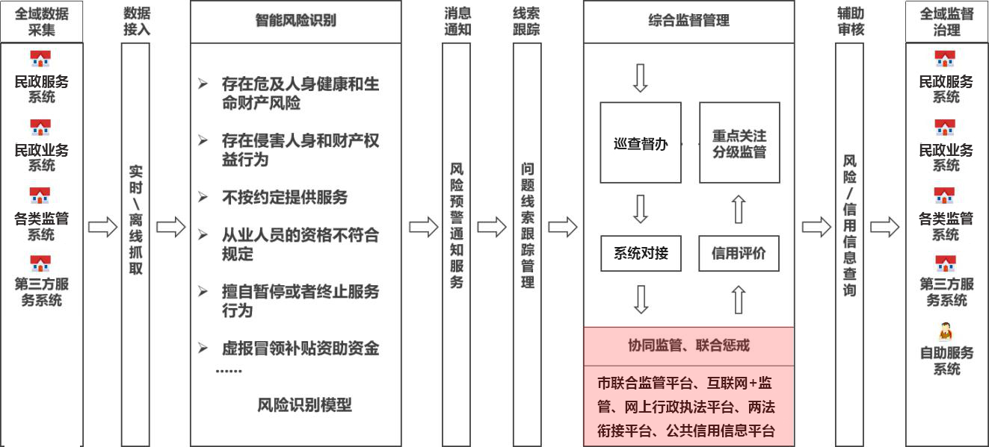

总体需求

监管信息采集需求
采集社会救助、社会福利、慈善事业、养老服务、殡葬服务等重点民政业务系统各关键环节的业务数据、外部相关部门的政务共享数据和其他监管执法部门共享的监管信息等，并对采集到的信息进行整合、关联等处理，为后续智慧监管业务提供数据支撑。

风险监测需求
基于政策法规和其他业务规则，构建风险识别模型和制定数据监测规则，自动监测归集到的监管信息，基于模型和算法分析，实现针对民政行业、从业人员、服务机构和民政资金等监管对象的智慧化风险识别。
风险识别是实现民政业务精细化治理、智慧化监管的重要支撑。应识别的风险包括：信用风险、资金风险、活动风险、服务质量风险、政策合规风险等。

风险评估和预警需求
对监测到的风险线索进行串并分析和评估优先级，根据行政职能面向业务经办部门提供及时的风险预警通知服务。

线索跟踪处置需求
收到风险预警通知后，相关部门应对风险线索进行核实并记录核实结果以及确定是否需要跟踪处置：巡查督办或立案查处。
对于需要巡查督办的产生巡查督办任务，分派任务给责任人并发送任务提醒，进入巡查督办程序。
对于需要立案查处的，对接网上行政执法平台进入行政执法程序。

巡查督办需求
业务部门针对收到的巡查督办任务，可以制定巡查计划和按计划执行巡查任务，录入巡查结果，以及决定是否督办。针对督办任务，可以根据督办结果决定是否提交行政执法，如果需要则对接网上行政执法平台进入行政执法程序。

信用信息管理需求
与所有民政业务系统、市公共信用信息平台对接，实现信用信息归集、整合、共享交换，为民政部门收集法人和自然人主体信用信息，通过信用信息校核、分析评估，按照一定的信用指标模型对信用信息进行评价，揭示主体信用优劣，警示信用风险，为分级监管、褒扬诚信、惩戒失信提供信息支撑。

分级监管需求
加强对重点、高风险监管对象的监督管理，包括新增重点关注对象，维护重点关注对象信息，按监管对象的信用等级查询、选择新增重点关注对象，记录对重点关注对象的监管行为，移出重点关注对象名单等。

绩效管理需求
对线索跟踪处置、巡查督办的过程和结果进行监督，评价监管过程的及时性和监管结果的有效性，通过绩效评估持续提高监管效能。

监管信息分析需求
针对民政监管对象、监管事项、业务风险的监管过程和执法结果数据进行现状分析、趋势分析和差异分析，通过直观的数据可视化分析，便于监督管理人员全面地了解民政监管业务的整体运行态势和辅助分析研判业务风险领域，有效提升民政业务监督治理水平。
具体监管信息包括：民政资金监管信息、机构活动监管信息、服务质量监管信息、风险监测信息、信用监管信息、服务资源达标信息等。

内外部系统协同与数据共享需求
- 与市联合监管平台协同：根据重点关注对象管理，在市联合监管平台中标注检查对象的风险等级和重点检查事项，实现分级监管。
- 与网上行政执法平台协同：根据线索跟踪处置或巡查督办的结果，对需要立案查处的检查对象，对接网上行政执法平台进入行政执法程序。
- 与市公共信用信息平台数据共享：与外部门交换民政监管对象的信用信息。
- 与社会救助、社会福利、慈善事业、养老服务、殡葬服务等重点民政业务系统协同：提供信用信息服务辅助业务系统审核救助帮扶、补助补贴对象，支撑证明事项告知承诺制服务，加大失信惩处力度；提供风险分析服务，支撑业务系统实现智慧化服务机构监管、从业人员监管、服务质量监管和民政资金监管。

系统建设内容
民政综合监管系统以提高民政行业的监督治理能力、提高民政部门内部的服务和经办效能为目标，通过与市联合监管平台、“互联网+监管”系统、网上行政执法平台、两法衔接平台、市公共信用信息平台等系统对接，实现数据共享交换和业务协同，实现对民政监管对象的信用监管、联合监管，协同提高民政部门的监管效能。
民政综合监管系统以实时监测业务系统关键数据和跨行业多部门的数据共享、整合为基础，以政策法规和服务规范为标准，以超越业务时间和空间的视角实现对业务的事中事后数据监测，实现智能风险识别、自动风险预警，形成数据监控、数据驱动的智慧化监督治理能力，实现民政全对象、全业务、全流程的精细化治理，确保民政资金安全、业务安全、廉政安全，推动民政治理能力现代化。
民政综合监管系统实现和统一管理民政各项业务的风险识别模型及其对应的风险预警事项，并实现对风险预警事项的自动监测，在发现风险后自动按照风险预警事项设置的通知对象发出风险预警事件通知，接到通知的人员在查实风险预警事件后，记录处置结果，实现风险预警协同检查。
系统通过定义信用指标，实现对监管对象的分级管理、精细管理，减小机构迎检负担，提高政府管理效率；通过横向共享信用信息，跨部门协同处置，实现一处处罚、处处受限。
对于已经核实、处置的风险事件、信用信息，民政综合监管系统通过对外提供信用信息服务等方式以辅助事前审批、支持证明事项告知承诺制等业务、服务的开展。

与省、市执法监管系统的关系
民政综合监管系统的主要功能是发现风险，提供跟踪处置风险线索和巡查督办的工具，管理信用信息和根据信用评价提供分级监管支撑、提供反哺事前审批和信用申办的信息服务等。
民政综合监管系统与市联合监管平台之间的关系属于日常巡查与随机抽查两种检查方式的互补，同时民政综合监管系统不提供行政执法功能，行政执法需求通过对接网上行政执法平台实现。

功能结构图
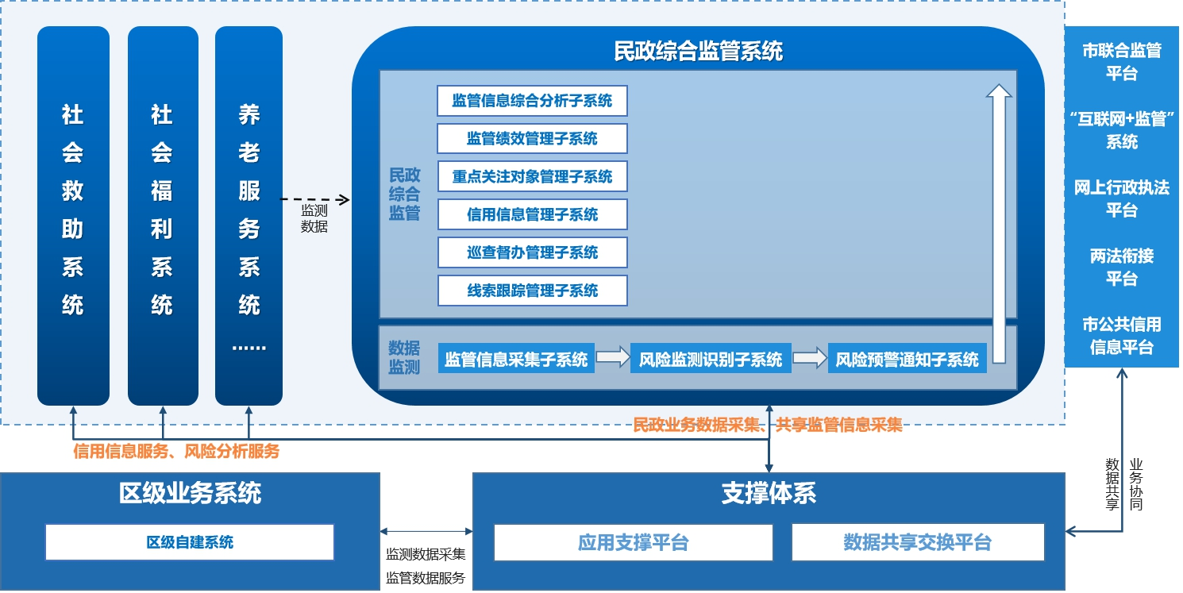

监管信息采集子系统
采集社会救助、社会福利、慈善事业、养老服务、殡葬服务等重点民政业务系统各关键环节的业务数据、外部相关部门的政务共享数据和其他监管执法部门共享的监管信息等，并对采集到的信息进行整合、关联等处理，为后续智慧监管业务提供数据支撑。

风险监测识别子系统
基于政策法规和其他业务规则，构建风险识别模型和制定数据监测规则，自动监测归集到的监管信息，基于模型和算法分析，实现针对民政行业、从业人员、服务机构和民政资金等监管对象的智慧化风险识别。
风险识别是实现民政业务精细化治理、智慧化监管的重要支撑。应识别的风险包括：信用风险、资金风险、活动风险、服务质量风险、政策合规风险等。

风险识别模型
基于政策法规和其他业务规则，制定针对民政服务行业、民政服务机构、民政服务从业人员以及其他监管对象的风险识别模型，对构成风险的数据指标进行建模，简化对风险性质和风险大小的计算。

风险识别服务
根据风险识别模型定义的风险数据指标，自动实时或定时采集民政各项服务和经办业务运行过程的关键数据，以及外部相关部门的政务共享相关数据，基于风险识别模型计算风险指标，对风险指标达到预设标准的自动生成风险线索。

风险预警通知子系统
对监测到的风险线索进行串并分析和评估优先级，根据行政职能面向业务经办部门提供及时的风险预警通知服务。

风险预警事项配置管理
按照风险类别和风险预警事件风险主体的主管业务部门分类，形成风险预警事项，针对风险预警事项的通用属性进行管理，配置事项的名称、风险描述、风险等级、负责处置风险的部门和岗位角色等，支撑风险预警事件的自动通知。
具体功能包括：
1、风险预警事项分类管理
2、风险预警等级配置管理
3、风险预警提醒周期管理

风险预警通知服务
在识别风险后应根据行政职能面向业务经办部门提供及时的风险预警通知服务。

线索跟踪管理子系统
收到风险预警通知后，相关部门应对风险线索进行核实并记录核实结果以及确定是否需要跟踪处置。

风险线索查询
汇聚系统识别的风险线索，支持对风险线索进行查询。
可输入线索的关键字，对所有的风险线索进行查询；也可以选择按时间、区域、行业类别等属性，对风险线索进行筛选后呈现。
可以查看风险主体的详情信息和风险事项的详细信息，以及实现风险线索导出功能。

风险线索处置
记录检查过程和处置结果，对于需要巡查督办的产生巡查督办任务，分派任务给责任人并发送任务提醒，进入巡查督办程序。对需要针对风险主体进行立案查处的，系统实现线索推送（将风险线索推送到网上行政执法平台）功能，由执法监督部门依法查处违法违规行为。
记录处置结果后应将风险线索关闭。

巡查督办管理子系统
业务部门针对收到的巡查督办任务，可以制定巡查计划和按计划执行巡查任务，录入巡查结果，以及决定是否督办。针对督办任务，可以根据督办结果决定是否提交行政执法，如果需要则对接网上行政执法平台进入行政执法程序。

巡查管理
业务部门可以分配巡查任务、查询巡查任务列表及查看任务详情和巡查对象的详情，也可新增巡查，录入巡查结果，以及决定是否督办。

督办管理
业务部门可以查询督办任务列表及查看任务详情和督办对象的详情，也可新增督办，录入督办结果，以及决定是否惩戒和提交行政执法。

巡查人员管理
建立巡查人员数据库，在巡查管理中建立巡查任务时需要选择巡查人员库中的人员使用。

巡查台账管理
用户可以浏览所有历史巡查记录，并可以按被巡查机构，巡查来源，巡查时间等维度进行筛选巡查记录。

督办台账管理
用户可以浏览所有历史督办记录，并可以按被督办机构，督办来源，督办时间，督办结果等维度进行筛选督办记录。

信用信息管理子系统
通过监管信息采集子系统实现与所有民政业务系统、市公共信用信息平台的对接和信用信息的采集，为民政部门收集法人和自然人主体信用信息，通过信用信息归集、整合和分析评估，按照一定的信用指标模型对信用信息进行评价，揭示主体信用优劣，警示信用风险，为分级监管、褒扬诚信、惩戒失信提供信息支撑。

信用信息归集整合
查询信用主体（法人、自然人）的信用档案和新增信用信息，并能针对同一信用主体比对内外部信用信息的差异，便于工作人员校核监管对象的信用记录以及对信用信息分级评分。
具体功能包括：信用信息校核、信用信息整合、信用信息分级评分、信用信息入库。

信用评价管理
针对不同种类的信用主体配置其信用事项分类、信用评价模型和信用等级评分标准，支持自动根据信用信息对监管对象进行信用评价，简化对监管对象综合信用的评价和利用。
具体功能包括：
1、信用评价模型
2、信用评价服务

信用档案管理
管理和查询信用主体（法人、自然人）的信用记录。
包括：信用档案分类管理、信用档案审核归档、信用档案销毁、信用档案查询等。
支持按信用主体和信用主体类别、信用等级查询信用主体的信用档案。

信用信息发布管理
管理和审核发布信用主体（法人、自然人）的异常活动名录、严重违法失信名录和依相关业务政策建立的红名单、黑名单等，以及可以输出信用主体的诚信评价报告、服务质量信用评定报告。

重点关注对象管理子系统
加强对重点、高风险监管对象的监督管理，包括新增重点关注对象，维护重点关注对象信息，按监管对象的信用等级查询、选择新增重点关注对象，记录对重点关注对象的监管行为，移出重点关注对象名单等。

重点关注对象管理
按业务类别新增重点关注对象，查询重点关注对象的基础信息，添加、修改重点关注事项和建议的检查周期。
当不再需要对某个对象重点关注时，可以移出。

重点关注对象查询导出
查询重点关注对象列表及其行政执法记录，可以按照计划检查时限排序和导出重点关注对象名单。

重点关注对象辅助筛选
按业务类别查询指定信用等级的监管对象，选择和添加到重点关注对象。

监管绩效管理子系统
对线索跟踪处置、巡查督办的过程和结果进行监督，评价监管过程的及时性和监管结果的有效性，通过绩效评估持续提高监管效能。
可以查询各辖区不同年月的风险预警、巡查督办、机构整改情况数据，统计年度风险预警及巡查督办次数、巡查督办率、机构整改数量、机构整改率等。

监管信息综合分析子系统
针对民政监管对象、监管事项、业务风险的监管过程和执法结果数据进行现状分析、趋势分析和差异分析，通过直观的数据可视化分析，便于监督管理人员全面地了解民政监管业务的整体运行态势和辅助分析研判业务风险领域，有效提升民政业务监督治理水平。
具体监管信息包括：民政资金监管信息、机构活动监管信息、服务质量监管信息、风险监测信息、信用监管信息、服务资源达标信息等。

民政资金监管分析
按时间、区域，针对养老、儿童福利和救助保护、社会救助、殡葬惠民等业务类别，统计分析民政资金的发放使用情况和相关风险预警事件处置情况，包括总体情况分析、资金完成情况分析、资金发放异常情况分析、趋势分析等，以及提供台账查询、异常情况查询、报表导出等功能，便于监督资金的及时发放情况、合规发放情况和监督资金落实。

机构活动监管分析
按时间、区域，针对养老服务机构、社会组织、慈善组织、社工机构等机构类别，统计分析机构登记、备案、年报等被监督活动和服务项目、服务次数等业务活动的总量、增量，以及相关风险预警事件处置情况，包括总体情况分析、异常情况分析、趋势分析等，以及提供台账查询、异常情况查询、报表导出等功能，便于及时发现行业发展异常。

服务质量监管分析
按时间、区域，针对养老服务机构、慈善组织、社工机构等服务机构类别，统计分析服务过程监控数据和服务评价数据，以及相关风险预警事件处置情况，包括总体情况分析、异常情况分析、趋势分析等，以及提供台账查询、异常情况查询、报表导出等功能，便于及时发现行业服务质量的波动异常。

风险监测分析
1、行业风险综合分析
按时间、区域、风险分类维度，针对行业类别、从业人员类别、服务机构类别和其他监管对象类别分析风险的概况和发展趋势，指导对执法检查力度调整和辅助对行业政策的调整。
2、风险预警事件统计分析
按时间、区域、业务领域维度统计已查实和待核实的风险预警事件，指导业务处室有针对性加强业务治理。
3、风险识别模型有效性分析
根据对风险预警提供的问题线索的核实结果，分析不同风险预警事项的查实情况，指导风险识别模型的优化，提高风险预警的有效性。

信用监管分析
按时间、区域，针对信用主体的行业类别进行信用信息统计分析，包括行业信用综合分析、信用风险分析和趋势分析，以及提供台账查询、报表导出等功能，指导对执法检查力度调整和辅助对行业政策的调整。

服务资源达标分析
1、服务资源建设目标管理
按区域管理和维护养老、儿童福利和救助保护、社会工作者和社工机构、公墓等资源的阶段性建设目标，包括目标时间和目标值。
2、服务资源达标综合分析
按时间、区域，针对养老、儿童福利和救助保护、社会工作者和社工机构、公墓等各种服务资源进行统计分析、发展趋势分析和与目标值的对比分析，指导对民政服务资源的建设规划。

系统对接

与市联合监管平台对接
根据重点关注对象管理，在市联合监管平台中标注检查对象的风险等级和重点检查事项，实现分级监管。

与网上行政执法平台对接
根据线索跟踪处置或巡查督办的结果，对需要立案查处的检查对象，对接网上行政执法平台进入行政执法程序。

与市公共信用信息平台对接
通过数据共享交换平台与市公共信用信息平台对接，实现与外部门交换民政监管对象的信用信息。

与民政业务系统对接
与社会救助、社会福利、慈善事业、养老服务、殡葬服务等重点民政业务系统协同：提供信用信息服务辅助业务系统审核救助帮扶、补助补贴对象，支撑证明事项告知承诺制服务，加大失信惩处力度；提供风险分析服务，支撑业务系统实现智慧化服务机构监管、从业人员监管、服务质量监管和民政资金监管。
- 提供信用信息查询服务：面向业务系统开放服务接口，实现按信用主体的标识查询和返回其信用等级评分或（和）信用档案；按信用主体和信用信息发布名单（异常活动名录、严重违法失信名录和依相关业务政策建立的红名单、黑名单等）的标识查询和返回是或否的确认结果，满足业务系统的智慧化审核和智慧化服务需要。
- 提供风险分析服务：依托监管信息综合分析子系统构建的异常情况数据分析模型，面向业务系统开放服务接口，实现按监管对象的标识查询和返回其异常情况，满足业务系统的精细化、智慧化管理需要。

慈善服务管理一体化系统

i厦门·慈善服务

i厦门慈善专区子系统

慈善专区首页
为“i厦门·慈善专区”提供基于手机端的网络移动门户，展示i厦门·慈善专区的相关内容，实现慈善信息公开、扫码捐赠、扫码求助等功能。

后台管理
提供给管理员进行“i厦门·慈善专区”后台管理的相关功能。可分配各慈善组织权限、账号等内容。

慈善组织项目发布
慈善组织可在此进行组织信息的查看、从业人员的录入等内部管理功能，并支持公开募捐、慈善项目等的发布，修改、查询、删除等操作。

扫码捐赠子系统

二维码生成
拥有公募资格的慈善组织和慈善公开募捐项目，可以配置生成自己专属的捐款二维码，在“i厦门·慈善专区”里进行显示。非公开募捐的慈善项目，也可针对特定人群生成专属二维码，由特定人群给非公开募捐项目进行非定向捐赠。

扫码捐赠
社会公众通过“i厦门·慈善专区”，访问拥有公募资格的慈善组织和慈善公开募捐项目，可以获取该组织和项目公开募捐的二维码，社会公众可以通过扫描二维码进行慈善捐赠。

捐赠内容
发起捐赠方或组织可已在本环节对捐赠事项内容进行描述，并上传各类附件，包括但不限于Word文件、Excel表格、PDF文档、图片等，并提供各类捐赠类型选项供用户选择。捐赠内容模块包括捐赠事项添加、捐赠内容管理功能。

捐赠发布
捐赠方可灵活选择慈善组织和公开募捐项目进行捐赠。可根据系统提供的信息（慈善组织、社工、志愿者，帮扶类型等）指定慈善组织和慈善项目，进行定向捐赠。捐赠发布包括捐赠项目列表、选择捐赠项目功能。

捐赠管理
通慈善组织与捐赠方通过本系统建立起服务关系后，需要详细记录过程数据、服务结果数据，从而实现对慈善捐赠的服务过程、服务结果进行管理。

扫码帮扶求助子系统

二维码生成
慈善组织和慈善帮扶项目，可以配置生成自己专属的帮扶二维码，在“i厦门·慈善专区”里进行显示。愿意提供慈善帮扶项目的社会组织（如社工机构、志愿团体等），也可以申请提供慈善帮扶项目，生成所属的二维码。

扫码求助
社会公众通过“i厦门·慈善专区”，访问拥有公募资格的慈善组织和慈善公开募捐项目，可以获取该组织和项目公开募捐的二维码，社会公众可以通过扫描二维码进行慈善捐赠。

帮扶描述
发起帮扶方或组织可已在本环节对帮扶事项内容进行描述，并上传各类附件，包括但不限于Word文件、Excel表格、PDF文档、图片等，并提供各类帮扶类型选项供用户选择。帮扶内容模块包括帮扶事项添加、帮扶内容管理功能。

帮扶提交
帮扶求助方可根据自己需求，选择慈善组织和帮扶项目进行帮扶信息填写，进行提交。公众不但可以为自己发布帮扶求助信息，也可以办他人或单位提交帮扶求助信息。

帮扶管理
慈善组织与帮扶方通过本系统建立起服务关系后，可以派单给社会工作者、志愿者进行执行，也可以派单给其他公益组织进行执行。整个慈善帮扶过程，需要详细记录过程数据、服务结果数据，从而实现对慈善帮扶的服务过程、服务结果进行管理。

信息公开子系统
根据慈善法律法规中对慈善组织、公开募捐慈善活动进行信息公开的相关要求，对慈善组织的以下数据在公众信息平台上进行展示，包括但不限于：基本信息、年报信息、财务会计报告、公开募捐情况、慈善项目等信息、奖励(包含中华慈善奖、八闽慈善奖、厦门慈善奖等)处罚、异常名录等。

基本信息展示
展示慈善组织的基本信息，包括组织名称、统一社会信用代码、成立时间、登记管理机关等信息。

年报信息展示
按慈善组织年报发布的年度，从新到旧进行排序，依次展示慈善组织历年来的年报信息。支持进行年报文件的下载。

财务会计报告展示
按慈善组织财务会计报告发布的年度，从新到旧进行排序，依次展示慈善组织历年来的财务会计报告信息。支持进行财务会计报告文件的下载。

公开募捐情况展示
展示慈善组织的公开募捐方案和公开募捐情况信息。公开募捐方案包括公开募捐编号、公开募捐名称、开始时间、备案结果等信息；公开募捐情况包括募捐编号、慈善组织名称、公开募捐备案名称、开始时间、截止时间等信息。

慈善项目信息展示
展示慈善组织当前开展慈善项目的各类信息。慈善项目信息包括慈善项目编号、慈善项目名称、项目介绍、发起慈善组织等信息。

奖励处罚展示
对当前慈善组织、慈善项目、慈善从业人员的奖励情况和处罚情况展示。对参与慈善先进单位、个人的奖励情况进行展示。

7.异常名录
展示当前厦门市慈善组织异常名录的送达公告、活动异常名录列入公告和活动异常名录移除公告，在公告中将对慈善组织名称、加入/移除原因、发布公告民政部门、公告时间等进行说明。

从业人员管理子系统

个人信息管理
管理从业人员的个人信息，包括身份（慈善组织成员、社会工作者、志愿者等），个人基础信息、所属慈善组织、账号密码等。

服务记录
对慈善帮扶服务的过程，包括服务时间、服务内容、服务人等相关具体情况进行记录，以便有据可查，并根据记录的情况，不断改善服务，加强和提升慈善组织的服务质量。

任务指派
遇到慈善帮扶的求助请求时，由慈善组织进行人员（从业人员、社会工作者、志愿者）任务指派操作，从而以保障服务对象能在希望的时间内接受到所需的慈善服务。相关信息通过系统以消息方式自动传递给关联人员（服务对象和被指派的任务人）。

人员变更
在遇到特殊情况时，从业人员可申请对已接受的任务，进行服务人员变更，从而变更其慈善帮扶服务中所需要的慈善服务人员，以保障服务对象能在希望的时间内接受到所需的慈善服务。相关信息通过系统以消息方式自动传递给关联人员（服务对象和被指派的任务人）。

服务评价查看
记录服务对象对接收到的慈善帮扶服务做出的服务评价，以便于更好的改善后续慈善服务质量。

服务自荐
支持从业人员对服务对象尚未指定的帮扶服务事项进行选择和自荐，从而鼓励慈善组织人员多参与慈善服务。自荐后相关信息以消息方式自动传递给服务对象。

公众后台管理子系统

账号管理
管理本账号的相关信息，包括基础信息、密码修改等。

捐赠一览
管理本账号进行过的慈善捐赠信息，可以查看所有慈善捐赠行为的明细。

求助一览
管理本账号进行过的慈善求助服务信息，可以查看所有慈善慈善求助的过程行为以及结果信息的明细。

帮扶评价
服务对象对接收到的慈善帮扶服务做出的服务评价，以便于更好的改善后续慈善服务质量。

i厦门定制开发接口

用户数据接口
对接i厦门的用户数据接口，通过i厦门的用户即能访问慈善专区，并能记录用户的相关操作记录。

信息接口
对接i厦门的信息数据接口，以便在i厦门上展示慈善专区的相关数据。

区块链+慈善

区块链募捐管理子系统
网络募捐信息区块链管理子系统通过区块链技术创新智慧慈善的网络募捐管理， 通过管理网络募捐业务，跟踪捐款资金接收、划拨、使用等全流程变化，通过区块链技术使得网络募捐整个流程，捐款资金流动和使用都不可伪造，不能篡改，可以追溯。
网络募捐信息区块链管理子系统，具有有区块链账户管理、捐助人管理、受助人管理、慈善项目管理、捐助资金管理、捐助资金链上划转、受助信息登记、智能合约管理、区块链出入金管理、统一结算等功能。

区块链账户管理
区块链账户包括个人账户和法人账户。个人账户是个人捐助人和个人受助人在区块链上的账户。法人账户是法人组织在区块链上的账户。
主要功能：创建账户，支付签名，密码修改，密钥安全管理。
系统具有自动创建账户功能，可以根据业务要求自动创建账户。

捐助人管理
捐助人的链上管理，捐助人身份认证、注册管理、分级管理、慈善机构管理，团体管理，合作机构管理。

受助人管理
受助人的链上管理，受助人身份认证，注册管理，受助人申请，申请链上审核等。

慈善项目管理
慈善项目的链上创建，链上审核，效果检查，成果审核，社区公益活动等。

捐助资金管理
捐助存管链上账户管理，账户权限管理，审计和监控，资金链上凭证系统等。

捐款资金链上划转
链上资金凭证拨款管理，业务申请，业务审核， 资金凭证的划转等。

受助信息登记
登记受助信息，登记受助时间，购买物品发票，物品受助照片，物品数量，受助人信息等受助信息。

慈善智能合约管理子系统

区块链智能合约管理
统一管理慈善和捐助管理系统的区块链智能合约，包括智能合约创建、部署、查询、设置等。

区块链出入资金管理
捐款资金银行转账、第三方支付、聚合支付、银行托管账户管理、托管账户资金与链上资金凭证的对应，捐助资金与链上凭证对应管理， 受捐人取现管理等。

统一结算中心
系统连接区块链系统获取分布式账本的转移数据，同时，连接银行系统，根据银行接口要求，实现实际的资金划转。系统实现区块数据同步、查询转账明细、转账结果推送、对账、参数管理、异常告警、实时查询和统计报表等功能。

区块链慈善信息公开子系统
网络募捐区块链信息公开子系统通过区块链技术创新智慧慈善的捐助使用和来源追溯和全流程展示，实现公开内容管理、公开数据管理、信息展示等，通过需公开内容的设置，收集系统和区块链上的数据，以一定的规则将信息提供给公众和捐款人。
网络募捐区块链信息公开子系统，具有捐助数据公示、捐助资金使用追溯、捐助资金来源追溯、资金全流程展示等功能。

捐助数据公示
对链上捐助数据进行抽取、统计和分析、将数据提供给i厦门·慈善服务上的公示系统。

捐助资金使用追溯
管理人员和捐助人能够对自己的捐助资金进行追溯，追溯资金的流向，可追溯到资金最终使用的地方或最终的受捐者。

捐助资金来源追溯
管理人员和受捐人能够对自己接受资金进行追溯，反向追溯资金的流动，可以追溯到最开始的捐款者。

捐助资金全流程展示
系统直接从区块链节点获取区块数据，并对区块数据进行分析整理入库，提供捐款资金流向路径查询和统计功能、慈善机构查询、慈善项目查询等功能

区块链慈善数据定制开发接口

i厦门区块链平台支撑接口
区块链+慈善建设，由i厦门提供区块链基础平台的技术支撑。通过i厦门区块链平台支撑接口，获取区块链平台的基础支撑数据，进行慈善区块链的场景应用。

资金管理对接接口
对接银行、支付宝、微信支付等渠道，获取慈善资金的流转数据，为慈善资金链上划转提供基础的数据支撑。

慈善业务综合管理系统

慈善信息公开管理子系统
实现针对扶贫、济困、扶老、救孤、恤病、助残、优抚、科教文卫、环保等公益事业慈善项目基本信息、项目进展情况、项目收入支出情况的录入、发布、统计分析，由具有公开募捐资格的慈善组织，公开募捐方案经在其所登记厦门民政部门备案，并在民政部指定的互联网募捐信息平台上，通过网络手段对社会进行公告，募集善款，为特殊人群或个人给予社会捐助与服务。
包括慈善组织基本信息公开、年度工作报告和财务会计报告公开、公开募捐情况公开、慈善项目公开、慈善信托公开、慈善捐赠信息追踪/公开等功能模块。

慈善组织基本信息公开
通过填写统一社会信用代码、慈善组织名称等查询条件，展示出统一社会信用代码、慈善组织名称、是否具有公开募捐资格、法定代表人姓名、业务范围、网址、成立时间、登记管理机关等信息。

年度工作报告公开
通过填写统一社会信用代码、慈善组织名称、年度等查询条件，展示出统一社会信用代码、慈善组织名称、慈善组织类别、法定代表人姓名、年度等信息。

财务会计报告公开
通过填写慈善组织名称、是否具有公开募捐资格等查询条件，展示出慈善组织名称、是否具有公开募捐资格、财务收入、财务支出、季度等信息。

公开募捐情况公开
通过填写慈善项目名称、募捐编号等查询条件，展示出募捐编号、慈善项目名称、公开募捐备案名称、开始时间、截止时间、项目状态等信息。

慈善项目公开
通过填写慈善项目名称、慈善项目编号等查询条件，展示出慈善项目编号、慈善项目名称、是否开展公募活动、项目负责人、发起慈善组织等信息。

慈善信托公开
通过填写慈善信托名称、备案单位等查询条件，展示出慈善信托名称、备案单位、受托人、财产总规模（万元）、信托期限等信息。

慈善捐赠信息追踪/公开
通过填写慈善组织名称、受托人等查询条件，展示出慈善组织名称、成立时间、受托人、活动名称、活动起止时间、募捐款物数额、接受捐赠款物时间、捐赠来源、是否开具捐赠收据等信息。

慈善组织登记与认定子系统
实现对慈善组织的登记、认定、年检和终止清算管理，确保慈善组织合法面向社会开展慈善活动。
包括慈善组织登记、慈善组织认定、慈善组织年检、慈善组织终止清算慈善组织用户管理、公益性税前扣除资格名单、审计报告管理（具有公开募捐资格的慈善组织）、专项信息审核报告管理、其他公示信息管理等功能模块。

慈善组织登记
慈善组织登记功能，主要完成社会组织进行慈善认定的基本信息录入，提交之后，有工作人员进行审核。

慈善组织认定
对已经申请成为慈善组织的社会组织进行审批，通过后成为慈善组织。

慈善组织年检
慈善组织年检，主要完成慈善组织的年检查看功能，方便了解慈善组织的工作状态。

慈善组织终止清算
对已终止的慈善组织进行清算工作，包含资金，项目，人员等方面工作。

慈善组织用户管理
通过慈善组织用户管理对系统内目前已有慈善组织用户账号信息进行管理，同时可以新增慈善组织账号信息，支持导出功能。

公益性税前资格扣除名单
通过公益性税前资格扣除名单对公益性税前资格扣除名单进行管理。

审计报告管理（具有公开募捐资格的慈善组织）
通过审计报告管理（具有公开募捐资格的慈善组织）对具有公开募捐资格的慈善组织的审计报告进行发布、维护。

专项信息审核报告管理
通过专项信息审核报告管理对慈善组织专项信息审核报告进行发布、维护。

其他公示信息管理
通过其他公示信息管理对慈善组织其他公示信息进行发布、维护。

慈善募捐备案与管理子系统
实现对慈善募捐活动的管理和备案功能。包括面向社会公众的公开募捐和面向特定对象的定向募捐。
包括慈善组织申请公开募捐资格、慈善组织公开募捐资格认定、慈善组织公开募捐方案备案、慈善组织异地募捐方案备案、慈善组织互联网公开募捐管理等功能模块。

慈善组织申请公开募捐资格
由慈善组织在公开募捐资格申请模块填写申请信息，提交之后等待工作人员审核，审核通过之后，该慈善组织便具有公开募捐资格。

慈善组织公开募捐资格认定
有工作人员对已申请公开募捐资格的慈善组织进行审核。

慈善组织公开募捐方案备案
由慈善组织在公开募捐方案备案模块填写募捐方案备案信息。

慈善组织异地募捐方案备案
由慈善组织在异地募捐方案备案模块填写异地募捐方案备案信息。

慈善组织互联网公开募捐管理
由工作人员对互联网公开募捐项目进行监督管理。

慈善组织评估子系统
通过对开展募捐的慈善项目进度、慈善项目及公开募捐的信息公开程度、项目资金募集情况、项目资金执行情况、项目剩余资金处理情况等各类数据统计结果的分析，实现对慈善组织的运营情况监管和评估。
包括慈善组织评估资格审核、慈善组织初步评估、慈善组织审核评估、慈善组织复核评估、慈善组织评估备案、慈善组织评估结果信息公开等功能模块。

慈善组织评估资格审核
由工作人员对慈善组织的评估资格进行评估，填写评估意见，评估结果，评估通过后方可进行评估。

慈善组织初步评估
对已经通过慈善组织评估资格审核的慈善组织进行初步评估，填写评估等级，评估时间，评估结果等信息。

慈善组织审核评估
对已经通过慈善组织初步评估的慈善组织进行审核评估，填写评估等级，评估时间，评估结果等信息。

慈善组织复核评估
对已经通过慈善组织审核评估的慈善组织进行复核评估，填写评估等级，评估时间，评估结果等信息，确定出最终评估结果。

慈善组织评估备案
对已通过评估的慈善组织进行备案，填写慈善组织名称，统一社会信用代码，成立时间，登记机关等主要信息。

慈善组织评估结果信息公开
对已通过评估的慈善组织的评估结果在网上进行公开，增加信息公开透明度。

慈善监督执法子系统
通过多种手段对慈善组织、慈善项目、慈善财产进行监督，对违法违规行为进行查处；同时任何单位和个人发现慈善组织、慈善信托有违法行为的，可以向民政部门、其他有关部门或者慈善行业组织投诉、举报。民政部门、其他有关部门或者慈善行业组织接到投诉、举报后，应当及时调查处理。
包括慈善组织监督执法、行政处罚信息公开等功能模块。

慈善组织监督执法
慈善组织监督执法功能，主要对慈善组织的行为进行监督，对违法行为进行记录。

行政处罚信息公开
行政处罚信息公开模块，主要对慈善组织的行政处罚信息进行公开，方便社会公众查询，避免遭受不必要的损失。

慈善信托备案子系统
为规范慈善信托，保护慈善信托当事人的合法权益，促进慈善事业发展，根据《慈善信托管理办法》的要求，受托人可以通过互联网在线填报信托备案信息，民政部门将对在线填报的信托备案信息进行汇总、审核，审核通过后，受托人可进行慈善信托活动，满足《中华人民共和国慈善法》对慈善工作开展的要求。
包括信托备案在线申报、信托备案情况上报、慈善信托备案审核等功能模块。

信托备案在线申报
包括慈善信托设计备案、慈善信托变更备案、慈善信托重新备案三个方面备案的在线申报。
1、慈善信托设立备案
本菜单用于慈善信托设立备案，受托人填写慈善信托设立备案审核表基本信息。
2、慈善信托变更备案
本菜单用于慈善信托变更备案，申请人填写慈善信托变更备案审核表基本信息。
3、慈善信托重新备案
本菜单用于慈善信托重新备案，申请人填写慈善信托重新备案审核表基本信息。

信托备案情况上报
本菜单用于慈善信托备案情况上报，受托人填写慈善信托重新备案审核表基本信息。

慈善信托备案审核
对慈善信托设立备案、变更备案和重新备案的情况进行审核，并保管备案存单，填写回持单信息后反馈回申请的慈善信托。
1、慈善信托备案审核
根据申请人提交的申请信息进行2-3级审核，填写审核意见，审核通过后慈善信托的备案方可成立。
2、慈善信托备案存单
审核通过的慈善信托备案，需要填写存单信息。
3、慈善信托备案回执
核通过的慈善信托备案，需要填写回执单信息。

检查评估管理
通过检查评估管理对慈善信托的检查评估信息进行发布、维护。

其他事项公开管理
通过其他事项公开管理对慈善信托的其他事项信息进行发布、维护。

厦门慈善奖评选管理子系统
实现对厦门慈善奖评选工作管理功能，包括对慈善楷模奖、慈善项目（慈善信托）奖、捐赠企业奖、捐赠个人奖、先进慈善组织奖等五个奖项的相关管理。
包括厦门慈善奖候选申报登记、候选对象资格初审等功能模块。

候选申报登记

慈善楷模
由厦门市民政局或各区民政局推荐的单位或个人，在慈善楷模申报模块填写候选楷模基本信息（个人/团体），捐赠和志愿服务信息，慈善行为明细，主要贡献事迹及所获荣誉，推荐单位评语，证明材料清单，单位内部公示情况

慈善信托
由厦门市民政局或各区民政局推荐的慈善信托，在慈善信托模块填写候选慈善信托基本信息，慈善信托介绍，推荐单位评语，证明材料清单。

捐赠企业
由厦门市民政局或各区民政局推荐的捐助企业，在捐助企业模块填写候选企业基本信息，企业捐赠和志愿服务信息，企业慈善战略和行为，主要贡献事迹及近三年所获荣誉，推荐单位评语，证明材料清单。

捐赠个人
由厦门市民政局或各区民政局推荐的捐赠个人，在捐赠个人模块填写候选人基本信息，个人捐赠信息，主要贡献事迹及所获荣誉。

先进慈善组织
由厦门市民政局或各区民政局推荐的先进慈善组织，在捐赠个人模块填写慈善项目慈善组织介绍，慈善组织所组织慈善活动信息、主要贡献事迹、推荐单位评语，证明材料清单。

候选对象推荐
由厦门市民政局或各区民政局通过对候选对象推荐对汇总后的信息，推荐至厦门市民政局进行后续审核、打分、公示等流程。

候选对象资格初审
由厦门慈善奖评选办公室对候选对象填写的基本信息跟上传材料进行审查，形成候选名单。

候选名单打分
由厦门慈善奖评选办公室对候选名单的评委会所获票数和网络投票所获票数进行管理。

拟表彰名单公示
由厦门慈善奖评选办公室对拟表彰名单进行公示。

慈善超市及捐助站点管理子系统
实现慈善超市基本信息及经营情况登记管理，实现捐助站点基本信息及捐助情况的统计查询。
包括慈善超市登记、慈善超市管理、捐助站点登记、捐助站管理等功能模块。

慈善超市登记
由工作人员对慈善超市进行登记，填写慈善超市名称、登记机关、联系人、联系电话等相关信息。

慈善超市管理
由审批人员对已登记的慈善超市相关信息进行审核。

捐助站点登记
由工作人员对捐助站点进行登记，填写机构名称、登记机关、联系人、联系电话等相关信息。

捐助站点管理
由审批人员对已登记捐助站点进行审批。

慈善捐赠统计子系统
实现资金捐赠来源/去向统计、物资捐赠来源/去向统计、资金捐助月度/年度统计、物资捐助月度/年度统计等统计。
包括资金捐赠来源/去向统计、物资捐赠来源/去向统计、资金捐助月度统计、资金捐助年度统计、物资捐助月度统计、物资捐助年度统计等功能模块。

资金捐赠来源/去向统计
对慈善组织、慈善个人、慈善项目捐赠的资金进行来源、去向进行统计，方便了解物资来源、去向。

物资捐赠来源/去向统计
对慈善组织，慈善个人，慈善项目捐赠的物资进行来源、去向进行统计，方便了解物资来源，去向。

资金捐助月度统计
对慈善组织，慈善个人，慈善项目捐赠的资金每月进行统计，方便了解每月的资金捐助情况。

资金捐助年度统计
对慈善组织，慈善个人，慈善项目捐赠的资金每年进行统计，方便了解每年的资金捐助情况。

物资捐助月度统计
对慈善组织，慈善个人，慈善项目捐赠的物资每月进行统计，方便了解每月的物资捐助情况。

物资捐助年度统计
对慈善组织，慈善个人，慈善项目捐赠的物资每月进行统计，方便了解每年的物资捐助情况。

预警监督管理子系统
根据法律法规要求，对本系统隶属的各慈善组织及人员进行监督管理，发现问题及时预警，并及时对预警情况进行处理。预警监督管理包含有预警设置、预警记录功能模块。

预警设置
系统预设慈善组织的预警提醒，支持各级民政管理机构结合本地域慈善业务管理情况自行设定，但预设标准不得低于上级民政管理部门预设标准。
设置系统预警功能，自动甄别相应的慈善组织业务数据、活动数据预警界限，一旦出现预警需及时将预警信息发送至慈善组织及人员，以便提醒慈善组织及人员及时处理预警。
预警设置能覆盖慈善组织的各类因慈善业务和慈善活动产生的风险点，包含但不限于以下预警功能设置：发布慈善信息预警设置、拥有公募资格组织在六个月内未开展公募活动预警、公募资格证有效期预警、异常名录预警设置等。

发布慈善信息预警设置
慈善组织应当自下列基本信息形成之日起30日内，在统一信息平台向社会公开：经民政部门核准的章程；决策、执行、监督机构成员信息；下设的办事机构、分支机构、代表机构、专项基金和其他机构的名称、设立时间、存续情况、业务范围或者主要职能；发起人、主要捐赠人、管理人员、被投资方以及与慈善组织存在控制、共同控制或者重大影响关系的个人或者组织；本组织的联系人、联系方式，以本组织名义开通的门户网站、官方微博、官方微信或者移动客户端等网络平台；本组织的信息公开制度、项目管理制度、财务和资产管理制度。本功能将进行发布慈善信息的预警设置，对以上行为进行预警名称、预警节点、预警时间、预警推送用户等方面的配置。

拥有公募资格组织在六个月内未开展公募活动预警
慈善组织在获取公开募捐资格后，如果连续六个月不开展公开募捐活动的，由登记的民政部门纳入活动异常名录并向社会公告。本功能将进行拥有公募资格组织在六个月内未开展公募活动的预警设置，对以上行为进行预警名称、预警节点、预警时间、预警推送用户等方面的配置。

公募资格证有效期预警
慈善组织的公募资格证有效期到期后，将不再拥有公开募捐活动资格。本功能将进行公募资格证有效期的预警设置，对公募资格证有效期预警进行预警名称、预警节点、预警时间、预警推送用户等方面的配置。

异常名录预警
登记管理机关应当将有下列情形之一的慈善组织列入活动异常名录：未按照规定时限和要求向登记管理机关报送年度工作报告的；未按照有关规定设立党组织的；登记管理机关在抽查和其他监督检查中发现问题，发放整改文书要求限期整改，慈善组织未按期完成整改的；具有公开募捐资格的慈善组织，存在《慈善组织公开募捐管理办法》第二十一条规定情形的；受到警告或者不满5万元罚款处罚的；通过登记的住所无法与社会组织取得联系的；法律、行政法规规定应当列入的其他情形。

预警记录
针对各类预警情况，根据设置的预警信息，当触发预警条件时，系统自动记录系统预警触发事件，并可追溯触发来源，自动记录系统发送的提醒信息及警告信息。事前预警，预警到一定程度推送到监管部门，作为执法线索，同时向对应执法主体推送，形成慈善监管方面的政务协同，达到各部门之间对慈善事业进行联动管理的效果。

事前预警记录
针对各类预警情况，当达触发预警条件，实现事前预警提醒时，将自动提示预警记录，并展示慈善组织名称、组织机构代码、预警原因、状态、预警时间、预警时效、来源等信息，并可针对该预警信息进行查看和处理操作。

执法线索推送
可以把预警情况的详细信息推送给执法部门等其他部门，形成慈善监管方面的政务协同，达到各部门之间对慈善事业进行联动管理的效果。

表格导出
对预警信息进行导出，包括慈善组织的基本信息和预警信息等，进行电子表格文件的导出。基本信息包括组织名称、统一社会信用代码、成立时间、登记管理机关、是否具有开模具资格、公开募捐资格有效期、组织住所、法人代表人、联系人、联系电话等信息；预警信息包括预警原因、状态、预警时间、时效、来源、数据更新日期、预警设置情况等信息。

多维度检索信息
可以输入各类关键字，进行信息检索，支持从慈善组织名称、统一社会信用代码、成立时间、登记管理机关、预警原因、状态、预警时间、时效等多维度进行预警信息检索，并获取检索结果。

追溯原始数据信息
对所有的预警信息，都能显示信息来源，以便追溯产生该预警信息的原始数据信息。

厦门慈善信息数据定制开发接口
开发厦门慈善信息定制开发接口，包括定制开发接口、数据开放接口和业务系统到台账系统的接口等。实现厦门慈善与金民工程/慈善中国间慈善项目发布与管理、慈善组织登记与认定、慈善募捐管理与备案、慈善组织评估、慈善监督执法等数据的互联互通，并支持在此基础上的开发再利用；提供业务系统到民政统计台账的开放接口，便于信息的统一管理，便于归集互联网募捐金额和募捐流水信息，增加信息公开透明性。

慈善组织信息管理接收接口
通过慈善组织信息管理接口，接受慈善组织基本信息、理事成员信息、监事成员信息、执行机构成员信息、会员（代表）信息、下设机构信息、重要关联方信息、专项基金信息、制度信息、费用标准、人员报酬信息等，实现厦门民政局与福建省慈善系统、福建政务平台及金民工程/慈善中国间的慈善组织信息的互联互通。

慈善组织重大事件接收接口
通过慈善组织重大事件信息接收接口，实现厦门市民政局与福建省慈善系统、福建政务平台及金民工程/慈善中国间的慈善组织重大事件、关联交易数据的互联互通。

慈善捐赠统计模块接收接口
通过慈善捐赠统计模块接收接口，接受资金捐赠信息、物资捐助信息，实现厦门市民政局与福建省慈善系统、福建政务平台及金民工程/慈善中国间的慈善捐赠信息的互联互通。

民政标准规范体系建设

标准规范体系
标准规范是本项目的重要建设内容之一，在标准规范编制中，基于已发布的国家、福建省、厦门市的信息化标准、民政领域国家标准及行业标准、福建民政领域已发布的地方标准，开展总体类、业务类、技术类、网络与安全类等标准规范建设，在金民工程已有标准规范的基础上，通过与福建省政府、民政厅相关信息化已建标准结合，并充分结合本市业务规则，形成项目标准规范体系，为本项目建设提供有力的支持、保障和服务。

标准规范建设目标
为实现信息系统互联互通和互操作提供标准化保障，确保项目建设规范化、科学化，从项目的需求出发，充分遵循和继承国家电子政务标准总体系框架和相关民政业务法规，制定统一的工程建设技术标准规范，根据国家电子政务标准的总体框架，积极采用已有的相关国际标准、国家标准和行业标准，建立和完善厦门市民政标准规范体系。通过加强标准化的集成管理，实现应用系统整合和优化，最大程度实现信息资源的集成与共享，保证系统建设的科学、规范、统一。

标准规范建设原则
标准规范的建设遵循以下原则：
（1）遵循电子政务的行业标准、国家标准、国际标准
标准和规范的制订将继承和贯彻行业标准、国家标准，并参考国际标准和国外先进标准。标准和规范的采用顺序是：先国家标准，后行业标准，最后国际标准。
（2）切实可行，准确实用
标准必须根据实际情况制订和修订，尽可能地利用已有的成果，标准的制订和修订力求准确实用，使执行者易于理解和执行。
（3）前瞻性强，易于扩展
标准的制订和采用应具有前瞻性并成熟可用，满足易于扩展的需求，使之能适应行业的变化。
（4）长期规划，先易后难，分轻重缓急逐步实施
厦门市民政的标准体系是由多个标准构成的整体，各个标准之间相对独立而又相互联系，因此，项目的信息标准规范体系建设是一项长期的工作，需要进行长期规划，制订整个标准框架；同时，数据标准和规范的制定是一个复杂的系统工程，应区分轻重缓急，按照先易后难的原则，逐步实施。
（5）统一组织，各级参与
标准和规范建设的制定和实施，涉及到整个业务应用系统的各个方面，因此，应有业务部门人员的参与和配合。

标准规范编写策略
本项目标准规范体系结构的划分是一项较复杂和难于界定清楚的工作，它可以从应用的角度出发去划分，也可以从信息自身的发展性去划分，所以在标准规范体系编制的过程中主要考虑以下因素：
1、紧密结合当前应用实际，扣住项目各信息系统建设发展方向；
2、通俗易懂，便于理解；
3、突出信息化的重点；
4、具有相对全面性，使信息化涉及的各方面的标准均能在框架中体现；
5、体现采用国家标准、民政业务法规和国际标准的原则
6、体现强制性标准和推荐性标准
本项目各系统建设所需的标准种类多、数量大，必须依据相关业务各自的特点，将具有内在联系的标准组成一个科学的有机整体，形成一个比较完善的体系，才能使项目的建设者、开发者、使用者能清楚的了解、掌握和运用所需的标准，为项目提供有力的技术支撑。为了达到这个目的，在编制本项目标准规范体系时充分考虑以下几个问题：
1、有利于项目建设目标的实现；
2、突出项目相关业务应用特点；
3、确定科学的标准选取原则；
4、突出信息化的涵义。

标准规范编制内容
标准规范编制涉及与项目应用系统开发和集成相关的技术规范和管理规范的编制任务，制定工程建设有关规范和要求。标准规范编制内容包括总体标准、业务系统规范、数据类技术标准、系统应用支撑类技术标准、网络与安类标准规范，如下表所示。
类别 | 序号 | 标准名称
总体标准 | 1 | 总体框架
总体标准 | 2 | 术语标准
业务系统规范 | 3 | 业务术语规范
业务系统规范 | 4 | 业务流程规范
业务系统规范 | 5 | 业务元数据规范
业务系统规范 | 6 | 共享业务接口规范
数据类技术标准 | 7 | 信息分类和编码规范
数据类技术标准 | 8 | 数据库分类与设计标准
数据类技术标准 | 9 | 数据共享交换规范
数据类技术标准 | 10 | 元数据标准
数据类技术标准 | 11 | 数据资源目录标准
数据类技术标准 | 12 | 数据汇聚接入标准
数据类技术标准 | 13 | 数据管理规范
系统应用支撑类技术标准 | 14 | 系统集成规范
系统应用支撑类技术标准 | 15 | 系统与应用接口规范
系统应用支撑类技术标准 | 16 | 开发规范
系统应用支撑类技术标准 | 17 | 系统测试规范
系统应用支撑类技术标准 | 18 | 应用系统UI设计规范
系统应用支撑类技术标准 | 19 | 统一身份认证集成规范
系统应用支撑类技术标准 | 20 | 消息通知接口规范
系统应用支撑类技术标准 | 21 | 日志记录规范
网络与安全类标准 | 22 | 网络管理技术规范
网络与安全类标准 | 23 | 认证、授权和访问控制规范
网络与安全类标准 | 24 | 运维管理规范
网络与安全类标准 | 25 | 项目运行维护规范
“一件事”业务标准 | 26 | “婚育户一件事”业务标准
“一件事”业务标准 | 27 | “身后一件事”业务标准

总体标准
总体标准是整个工程建设与运行的指导类标准，同时规范与标准制定和应用相关的术语。总体通用标准主要包括总体标准和术语标准两部分。
总体框架包括民政总体技术、总体架构标准的制定。构建民政总体框架，具体形成民政标准体系的系统总体技术要求，为实现相关业务的协同开展提供基础支撑。
术语标准以促进民政行业内名词用语的统一理解、规范运用为目的，界定了民政领域的工作常用术语及其定义，以协调相关行业领域不同概念体系术语间的关系，保证术语的一致性和逻辑上的完整性，进而指导民政系统的建设、管理和运行。

业务系统规范
业务系统规范主要包括本项目涉及的社会救助、养老服务、居民家庭经济状况核对、基层政权和社区建设、区划地名、殡葬等各类民政相关业务的业务术语规范、业务流程规范、业务元数据规范、共享业务接口规范。

数据类技术标准
数据标准是面向数据采集与更新、组织与存储、交换与共享、整合及开发利用等信息资源类标准，分为信息分类和编码规范、数据库分类与设计标准、数据共享交换规范、数据元标准、数据资源目录标准、数据汇聚接入标准、数据服务接入标准、数据管理规范等。
此部分内容为整个项目建设最核心的部分，将在数据资源中心建设的过程中进行建设和梳理，最终形成完整的数据标准规范。

系统应用支撑类技术标准
系统应用支撑类技术标准包括系统集成规范、系统与应用接口规范、开发规范、系统测试规范、应用系统UI设计规范、统一身份认证集成规范、消息通知接口规范、日志记录规范。

网络与安全类标准
网络与安全类标准包括网络管理技术规范、身份管理要求、数据安全管理规范、系统运行管理基本要求。

“一件事”数据标准
针对于本项目要实现的“一件事”服务场景，建设标准规范，包括业务流程标准、数据标准和数据对接标准。

标准规范贯彻执行
标准规范贯彻落实的质量是项目成败的一个重要环节，也是项目执行组织能力的一个体现。标准规范贯彻落实的好坏影响着项目的各个环节，如何在已有标准规范的基础上将标准贯彻执行，是每个组织在项目开展过程中需要重点关注的问题。需要采取多种措施将制定的标准进行贯彻执行：
1.制度完善
没有规矩不成方圆。要充分贯彻执行标准规范，一定要有一套配套的组织规章制度，使各项工作有章可循，同时加强标准规范培训，通过标准规范培训达到标准的宣贯目标，最后建立健全标准规范信息反馈机制，以此不断优化完善相应制度。
2.两个加强
1）加强日常管理
标准规范的贯彻执行非短时间就能达到，而是需要在已有的标准规范制度下加强日常的规范管理工作。
2）加强日常检查
组织应坚持每月（季）对标准进行学习、研讨，对标准规范贯彻落实等情况进行检查，对出现的问题要及时解决。同时引导团队发现问题，并提出解决问题的指导性建议。

建设匡算
序号 | 建设大类 | 建设内容 | 工作量（人月） | 预估报价（万元）
1 | 民政大数据系统 | 民政数据资源库 | 28 | 42
2 | 民政大数据系统 | 民政数据治理分析系统 | 32 | 48
3 | 民政大数据系统 | 民政大数据专题分析 | 28 | 42
4 | 民政大数据系统 | 民政掌上策APP | 28 | 42
5 | 一件事联办平台 | “婚育户”一件事联办平台 | 30 | 45
6 | 一件事联办平台 | “身后一件事”联办平台 | 46 | 69
7 | 一件事联办平台 | “一件事”展示平台 | 17 | 25.5
8 | 一件事联办平台 | 系统对接 | 45 | 67.5
9 | 民政综合监管系统 | 监管信息采集子系统 | 22 | 33
10 | 民政综合监管系统 | 风险监测识别子系统 | 25 | 37.5
11 | 民政综合监管系统 | 风险预警通知子系统 | 25 | 37.5
12 | 民政综合监管系统 | 线索跟踪管理子系统 | 25 | 37.5
13 | 民政综合监管系统 | 巡查督办管理子系统 | 21 | 31.5
14 | 民政综合监管系统 | 信用信息管理子系统 | 26 | 39
15 | 民政综合监管系统 | 重点关注对象管理子系统 | 21 | 31.5
16 | 民政综合监管系统 | 监管绩效管理子系统 | 14 | 21
17 | 民政综合监管系统 | 监管信息综合分析子系统 | 32 | 48
18 | 民政综合监管系统 | 系统对接 | 18 | 27
19 | 慈善服务一体化管理系统 | I厦门·慈善服务 | 25 | 37.5
20 | 慈善服务一体化管理系统 | 区块链+慈善 | 34 | 51
21 | 慈善服务一体化管理系统 | 慈善业务综合管理系统 | 32 | 48
22 | 民政标准规范体系建设 | 总体标准 | 5 | 7.5
23 | 民政标准规范体系建设 | 业务系统规范 | 5 | 7.5
24 | 民政标准规范体系建设 | 数据类技术标准 | 10 | 15
25 | 民政标准规范体系建设 | 系统应用支撑类技术标准 | 5 | 7.5
26 | 民政标准规范体系建设 | 网络与安全类标准 | 3 | 4.5
27 | 民政标准规范体系建设 | “一件事”数据标准 | 14 | 21
合计 |  |  | 616 | 924

